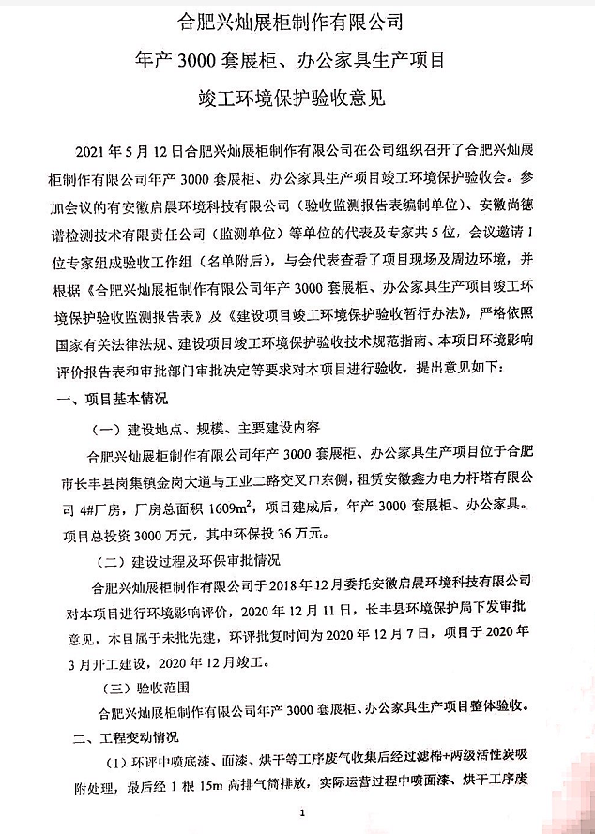
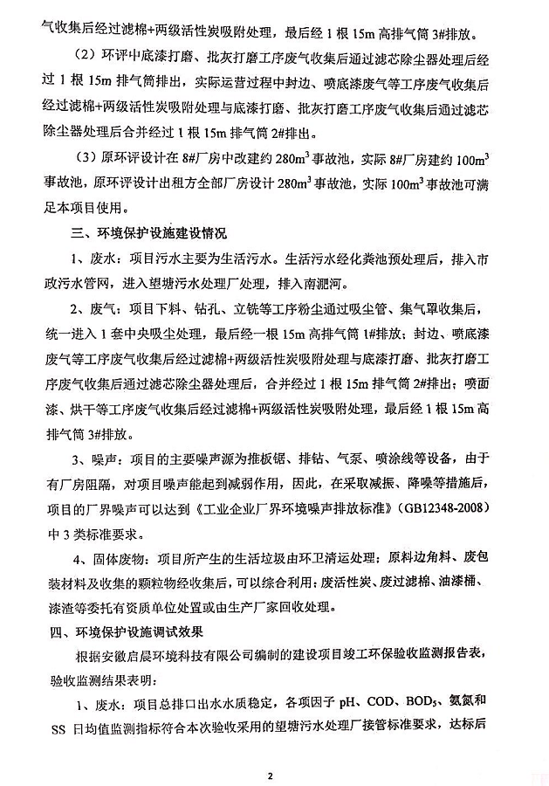

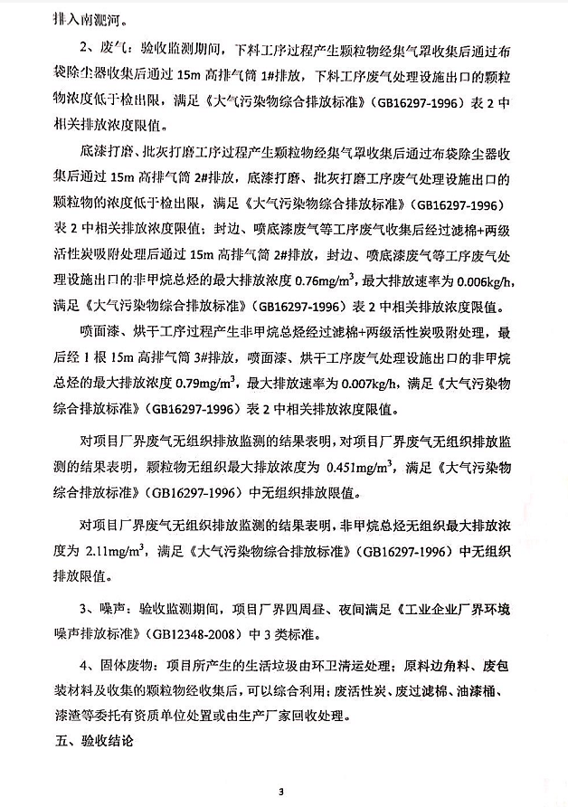
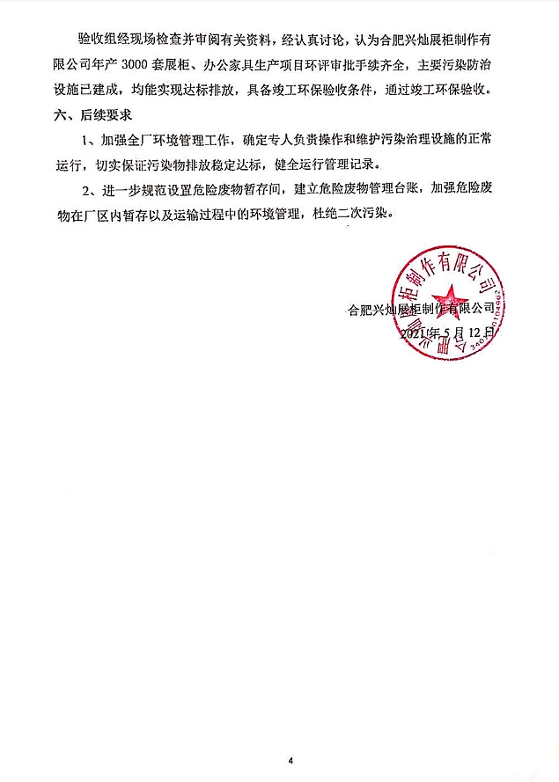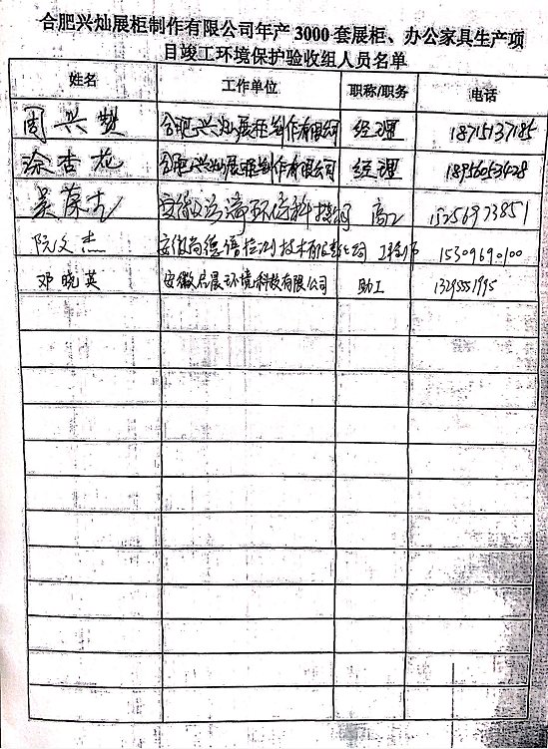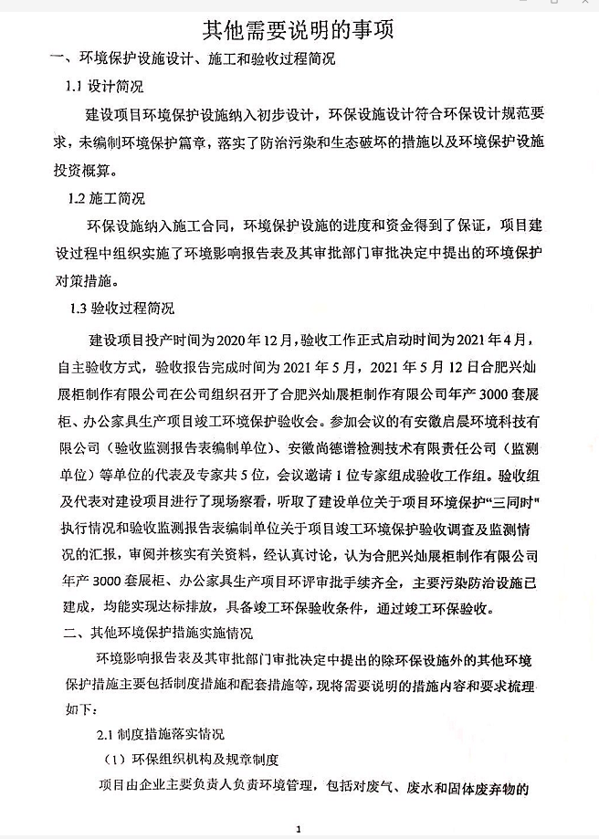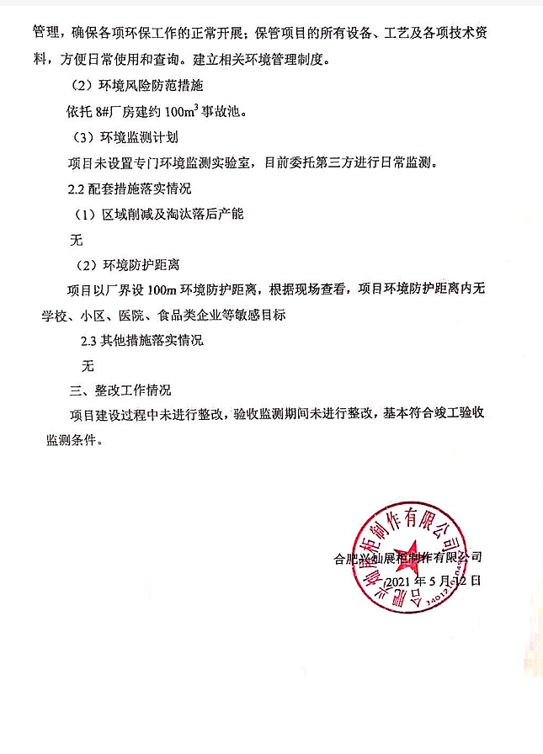

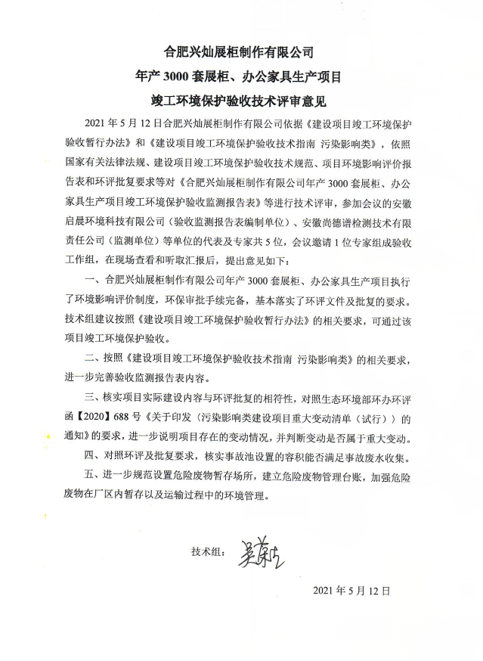

合肥兴灿展柜制作有限公司
年产3000套展柜、办公家具生产项目
竣工环境保护验收监测报告表

建设单位： 合肥兴灿展柜制作有限公司
编制单位： 安徽启晨环境科技有限公司

二〇二一年五月
建设单位法人代表： （签字）
编制单位法人代表： （签字）
项 目 负 责 人：周兴赞
填 表 人：

建设单位： | 合肥兴灿展柜制作有限公司（盖章） | 编制单位： | 安徽启晨环境科技有限公司（盖章）
电 话： | 18715137185 | 电 话： | 13865806589
传 真： | / | 传 真： | /
邮 编： | 230031 | 邮 编： | 230000
地 址： | 合肥市长丰县岗集镇金岗大道与工业二路交叉口东侧 | 地 址： | 合肥市蜀山区潜山北路496号新景花园9幢301室

表一
建设项目名称 | 年产3000套展柜、办公家具生产项目
建设单位名称 | 合肥兴灿展柜制作有限公司
建设项目性质 | 新建√ 改扩建 技改 迁建 （划√）
建设地点 | 合肥市长丰县岗集镇金岗大道与工业二路交叉口东侧
主要产品名称 | 一般展柜、免漆展柜、办公桌
设计生产能力 | 年产3000套展柜、办公家具
实际生产能力 | 年产3000套展柜、办公家具
建设项目  环评时间 | 2020年12月 |  | 开工建设时间 |  | 2020年3月
调试时间 | 2020年12月 |  | 验收现场监测时间 |  | 2021.4.28～2021.4.29
环评报告表  审批部门 | 合肥市长丰县生态环境分局 |  | 环评报告表编制单位 |  | 安徽启晨环境科技有限公司
环保设施  设计单位 | 安徽鲁科环保设备科技有限公司 |  | 环保设施施工单位 |  | 安徽鲁科环保设备科技有限公司
投资总概算（万元） | 3600 | 环保投资总概算（万元） |  | 35 | 比例 | 1.0%
实际总投资（万元） | 3000 | 实际环保投资（万元） |  | 36 | 比例 | 1.2%
验收监测依据 | 1）《中华人民共和国环境保护法》（2015.1.1）；  2）中华人民共和国国务院令第682号，《建设项目环境保护管理条例》，2017年07月16日；  3）环境保护部国环规环评[2017]4号《建设项目竣工环境保护验收暂行办法》2017年11月22日；  4）环境保护部，环发[2009]150号关于印发《环境保护部建设项目“三同时”监督检查和竣工环保验收管理规程（试行）》的通知，2009年12月；  5）生态环境保护部公告[2018]9号，《建设项目竣工环境保护验收技术指南（污染影响类）》，2018年05月16日；  6）合肥市长丰县生态环境分局《关于合肥兴灿展柜制作有限公司年产3000套展柜、办公家具生产项目环境影响报告表的批复意见》（合环长丰建[2020]157号），2020年12月7日；  7）合肥兴灿展柜制作有限公司提供的相关技术、管理资料。
验收监测评价标准、标号、级别、限值 | 1、水污染物排放标准  本项目生活污水经化粪池预处理后达标后，经污水管网进入望塘污水处理厂处理，最终排入南淝河，本项目生活污水排放执行望塘污水处理厂接管标准。望塘污水处理厂出水执行《巢湖流域城镇污水处理厂和工业行业主要水污染无排放限值》（DB 34/2710-2016）中表1标准，标准中未规定的其他污染物执行《城镇污水处理厂污染物排放标准》（GB18918-2002）一级A标准及其修改单中要求后排入南淝河，本项目废水排放具体执行标准如下。  表1-1 废水排放标准 单位：mg/L（pH 为无量纲）  标准类别 pH COD BOD₅ SS 氨氮  望塘污水处理厂接管标准 6~9 380 180 200 30  GB18918-2002一级标准中A标准 6~9 50 10 10 5  DB 34/2710-2016 6~9 40 / / 2.0  2、废气污染物排放标准  本项目颗粒物、非甲烷总烃执行《大气污染物综合排放标准》（GB16297-1996）表2中相关排放浓度限值，具体详见下表。  表1-2 大气污染物排放标准  最高允许排放浓度（mg/m³） 最高允许排放速率（kg/h） 无组织监控 浓度限值 （周界浓度最高点）（mg/m³）  排气筒（m） 二级  非甲烷总烃 120 15 10 4.0  颗粒物 120 15 3.5 1.0  3、噪声排放标准  运营期厂界噪声执行《工业企业厂界环境噪声排放标准》（GB12348-2008）中3类标准，具体详见下表。  表1-3工业企业厂界环境噪声排放标准  类别 昼间 夜间 标准来源  3 65 55 《工业企业厂界环境噪声排放标准》（GB12348-2008）3类标准  4、固废  一般工业固体废物执行《一般工业固体废物贮存和填埋污染控制标准》（GB18599-2020）中的有关规定。危险废物的处理处置执行《危险废物贮存污染控制标准》（GB18597-2001）及2013年修改单中的相关规定。
总量控制指标 | 本项目申请总量：大气污染物：VOCs：0.015t/a、烟（粉）尘：0.029t/a。  实际运营过程中VOCs：0.014t/a，满足环评申请总量。

表二
2.1前言
合肥兴灿展柜制作有限公司租赁安徽鑫力电力杆塔有限公司4#厂房总面积1609m²，总投资年产3000套展柜、办公家具生产项目3000万元，本次验收内容为合肥兴灿展柜制作有限公司年产3000套展柜、办公家具生产项目。本项目委托安徽启晨环境科技有限公司编制环评报告时间为2020年12月，环评批复时间为2020年12月7日。项目区位于合肥市长丰县岗集镇金岗大道东侧安徽鑫力电力杆塔有限公司厂房内。
根据《中华人民共和国环境保护法》、《中华人民共和国环境影响评价法》和《建设项目环境保护管理条例》的有关规定，合肥兴灿展柜制作有限公司于2018年12月委托安徽启晨环境科技有限公司对本项目进行环境影响评价，并编制了《合肥兴灿展柜制作有限公司年产3000套展柜、办公家具生产项目环境影响报告表》。2020年12月11日，长丰县环境保护局下发审批意见，同意本项目建设。
本项目属于未批先建，环评批复时间为2020年12月7日，项目于2020年3月开工建设，2020年12月竣工。根据《建设项目环境保护管理条例》（国务院令第682号）和《建设项目竣工环境保护验收暂行办法》（国环规环评[2017]4号）等有关规定，建设项目需要配套建设的环境保护设施，必须与主体工程同时设计、同时施工、同时投产使用。建设项目竣工后，建设单位应当如实查验、监测、记载建设项目环境保护设施的建设和运行情况。2021年4月，合肥兴灿展柜制作有限公司委托安徽启晨环境科技有限公司编制本项目验收报告，并由安徽尚德谱检测技术有限责任公司组织监测人员对本项目排放的废气、废水、噪声进行了验收监测。
安徽启晨环境科技有限公司在对监测、检查结果进行认真分析和整理的基础上，对项目建设情况及环保制度落实情况进行了检查，编制本项目环境保护验收监测报告。
本次验收主要内容包括：（1）废气监测；（2）废水监测；（3）噪声监测；（4）固体废物检查；（5）环境管理检查
2.2工程建设内容
建设单位：合肥兴灿展柜制作有限公司；
项目名称：年产3000套展柜、办公家具生产项目；
建设地点：合肥市长丰县岗集镇金岗大道东侧安徽鑫力电力杆塔有限公司厂房内，厂址中心地理坐标为东经117°17'56"，北纬31°96'61"；
项目性质：新建；
工程投资：本项目总投资3000万元，环保投资36万元。
劳动人员及生产天数：本项目劳动定员16人，实行一班制，每天工作8小时，年工作300天。
本项目租赁厂房总面积1609m²，项目工程内容及规模：（见表2-1）
表2-1 项目实际建设内容与环评对比一览表
类别 | 单项工程名称 | 环评内容及规模 | 实际建设内容及规模
主体工程 | 开料区 | 位于厂房西南侧，主要有推台锯、排钻、立铣等设备，依托生产车间，面积约436m² | 与环评一致
 | 底漆房 | 位于厂房中间，用于喷底漆，设置一座密闭底漆房，通过手工喷漆，面积约25m² | 与环评一致
 | 底漆烘干房 | 位于底漆房北侧，设置一座密闭烘干房，本项目电热管低温烘干，面积约90m² | 位于底漆房北侧，设置一座密闭烘干房，本项目电热管低温烘干，面积约40m²
 | 打磨房 | 位于底漆房南侧，用于底漆打磨和批灰打磨，设置一座密闭打磨房，面积约25m² | 与环评一致
 | 面漆房 | 位于厂房东南侧，用于喷面漆，设置两座密闭面漆房，通过手工喷漆，总面积约40m² | 与环评一致
 | 面漆烘干房 | 位于面漆房北侧，设置一座密闭烘干房，本项目电热管低温烘干，面积约120m² | 与环评一致
贮运工程 | 油漆库 | 位于厂房东侧，主要用于存放油漆，依托生产车间，面积约6m² | 位于厂房东侧，主要用于存放油漆，依托生产车间，面积约12m²
 | 半成品区 | 位于厂房西北侧，主要用于半成品的堆放，依托生产车间，面积约445m² | 与环评一致
 | 原材料仓库 | 位于厂房东北侧，用于原辅料储存，面积约88m² | 与环评一致
 | 成品区 | 位于厂房北侧，主要用于成品堆放，依托生产车间，面积约97m² | 与环评一致
公用工程 | 供电 | 依托安徽鑫力电力杆塔有限公司供电管网，年用电量45.60万kwh | 与环评一致
 | 供水 | 依托安徽鑫力电力杆塔有限公司供电管网供给，年用水240吨 | 与环评一致
 | 排水 | 本项目产生的废水主要为生活污水，经化粪池预处理后通过园区的市政污水管网进入望塘污水处理厂，废水年产生量为  204吨 | 与环评一致
环保工程 | 污水处理设施 | 雨污分流，依托安徽鑫力电力杆塔有限公司化粪池及雨污管网 | 与环评一致
 | 噪声治理设施 | 厂房隔声、距离衰减，如对空压机需设置单独的设备房、风机出风口设置消音措施等达标排放 | 与环评一致
 | 废气治理 | 下料、钻孔、立铣等工序粉尘通过吸尘管收集后，统一进入1套中央吸尘处理，最后经一根15m高排气筒1#排放 | 与环评一致
 |  | 喷底漆、面漆、烘干等工序废气收集后经过滤棉+两级活性炭吸附处理，最后经1根15m高排气筒排放 | 喷面漆、烘干等工序废气收集后经过滤棉+两级活性炭吸附处理，最后经1根15m高排气筒3#排放
 |  | 底漆打磨、批灰打磨工序废气收集后通过滤芯除尘器处理后经过1根15m排气筒排出 | 封边、喷底漆废气等工序废气收集后经过滤棉+两级活性炭吸附处理与底漆打磨、批灰打磨工序废气收集后通过滤芯除尘器处理后合并经过1根15m排气筒2#排出
 | 固废治理 | 设置危废暂存场所，位于面漆房西侧，分类存放，有效处置，危废暂存场所约10m² | 与环评一致
 | 地下水措施 | 喷涂房、油漆库、危废暂存区、事故池等建筑地面或池壁设置防腐、防渗措施，防渗系数小于10⁻¹⁰cm/s | 与环评一致
 | 风险措施 | 依托8#厂房现有蓄水池，现改建成1座有效容积为280m³的事故应急池 | 依托8#厂房建约100m³事故池
项目主要生产设备（见表2-2）
表2-2 生产设备一览表
序号 | 环评情况 |  |  | 实际情况
 | 设备名称 | 规格/型号 | 台（套）数 | 设备名称 | 规格/型号 | 数量
1 | 推板锯 | MJ6128Z/MJ-45/MJ6128YA | 4 | 推板锯 | MJ6128Z/MJ-45/MJ6128YA | 4
2 | 打线机 | / | 1 | 打线机 | / | 1
3 | 封边机 | MF-355C | 1 | 封边机 | MF-355C | 1
4 | 冷压机 | MH3248X60T | 1 | 冷压机 | MH3248X60T | 1
5 | 气泵 | CUKNS | 1 | 气泵 | CUKNS | 1
6 | 排钻 | MZ3A | 1 | 排钻 | MZ3A | 1
7 | 电动平板打磨机 | / | 4 | 电动平板打磨机 | / | 4
8 | 立铣 | / | 1 | 立铣 | / | 1
9 | 干式喷漆枪 | / | 2 | 干式喷漆枪 | / | 2
10 | 底漆房 | 25m² | 1 | 底漆房 | 25m² | 1
11 | 底漆烘干房 | 90m² | 1 | 底漆烘干房 | 40m² | 1
12 | 面漆房 | 16.4m²、23.6m² | 2 | 面漆房 | 16.4m²、23.6m² | 2
13 | 面漆烘干房 | 120m² | 1 | 面漆烘干房 | 120m² | 1
14 | 打磨房 | 25m² | 1 | 打磨房 | 15m² | 1
2.3原辅材料、能源消耗及水平衡
主要原辅材料及能源消耗：
本项目主要原辅材料及能源消耗，见表2-4。
表2-4 主要原辅材料及能源消耗一览表
序号 | 原辅料名称 | 储运方式 | 环评年消耗量 | 实际年消耗量
1 | 密度板 | 散装，汽车运输 | 6000m²，1.5cm | 6000m²，1.5cm
2 | 多层板 | 散装，汽车运输 | 1800m²，1.5cm | 1800m²，1.5cm
3 | 免漆板 | 散装，汽车运输 | 6000m²，1.5cm | 6000m²，1.5cm
4 | 水性单组分清底漆 | 桶装，汽车运输 | 1.049t/a | 1.085t/a
5 | 水性单组分清面漆 | 桶装，汽车运输 | 0.485t/a | 0.488t/a
6 | 过滤棉 | 袋装、汽车运输 | 0.415t | 0.446t
7 | 活性炭 | 袋装，汽车运输 | 0.8t | 0.85t
水平衡分析：
本项目所产生的废水主要为员工生活污水。
本项目共计员工16人，人均生活用水量以50L/d计，生活用水量为0.8t/d，240t/a，以排放系数为0.85计，生活污水产生量为0.68t/d，204t/a。
表2-5 建设项目用水情况表
序号 | 用水环节 | 指标 | 用水量（t/d） | 备 注
1 | 生活用水 | 50L/人·d（16人） | 0.8 | 排污系数0.85
由以上分析可见，项目用水量为0.8t/d，240t/a，废水产生量以0.85计，则项目废水产生量为0.68t/d，204t/a。项目所产生的生活污水中主要污染因子为COD、SS、氨氮、BOD。
表2-6 废水污染物产生情况表
指标 |  | COD | BOD₅ | SS | NH₃-N
生活污水  204t/a | 浓度(mg/l) | 300 | 150 | 200 | 25
 | 产生量(t/a) | 0.0612 | 0.0306 | 0.0408 | 0.0051
项目水平衡图如图2-1：
图2-1 项目水平衡图 单位：m³/d
2.4主要工艺流程及产污环节
项目营运期的工艺流程与环评时设计的工艺流程相同，工艺流程及产污节点图：
（1）一般展柜生产工艺：
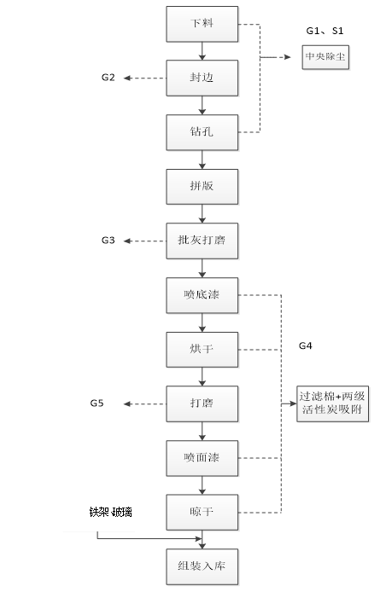
图2-2 一般展柜生产工艺工艺图
G1切割、钻孔、打磨粉尘，S1边角料、收集的粉尘，G2封边热熔胶挥发废气，G3批灰打磨粉尘，G4底漆、面漆、烘干废气，G5底漆打磨粉尘

生产工艺流程简述：
1、下料：根据需要对密度板、多层板材进行切割下料处理，此工序有木料边角料S₁及少量的粉尘G₁产生；
2、封边：对切割后的板材用封边机处理，此工序有VOCG₂产生；
3、钻孔：针对板材进一步加工，此工序有少量废气G₁产生；
4、拼版：将在板材进行简单拼装，此工序有少量废气G₂产生；
5、批灰打磨：将木材搬到打磨房里，手工刮一层原子灰，再对表面进行打磨，此工序有少量粉尘G₃产生；
6、喷底漆、烘干：对板材表面进行喷底漆处理，采用干式喷漆，底漆后进行烘干处理，此工序有废气G₄、固体废物有废活性炭、废过滤棉、废油漆桶产生，底漆、烘干区年工作时间2400h。喷漆房、烘干房密闭，上送风下抽风。
7、打磨：对喷底漆后的板材手工打磨，此工序有少量废气G5产生。
8、喷面漆、烘干：在底漆表面进行喷面漆加工，面漆后进行烘干处理，此工序有废气G₄产生，固体废物有废活性炭、废过滤棉、废油漆桶产生，面漆、烘干区年工作时间2400h。喷漆房、烘干房密闭，上送风下抽风。
9、组装入库：将外购展柜铁架部分（本项目不进行铁件焊接、打磨、切割等加工）和木质部分进行组装，和玻璃（不在厂区内安装）等进行包装处理。
（2）免漆展柜、书桌生产工艺：
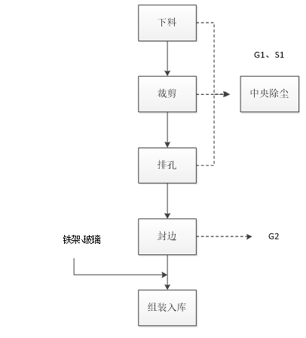
图2-3 免漆展柜和书桌工艺流程图
G1切割粉尘，S1边角料、收集的粉尘，G2封边热熔胶挥发废气
工艺流程简要说明：
1、下料：根据需要对免漆板板材进行切割下料处理，此工序有木料边角料S₁及少量的粉尘G₁产生；
2、裁剪：对切割后的板材进行裁剪处理，此工序有粉尘G1产生；
3、排孔：针对板材进一步加工，此工序有少量废气G1产生；
4、封边：对板材用封边机处理，此工序有VOCG₂产生；
5、组装入库：采用人工对加工后的展柜进行组装包装处理，即得到成品入库。
书桌生产工艺无需与铁架、玻璃组装，仅木工组装。
主要产污节点如下：
（1）废气
项目运营期的废气主要来自木材下料、裁剪、钻孔等加工粉尘，喷底漆、面漆烘干工序产生的漆雾、有机废气VOCs等。
（2）废水
本项目采用雨污分流。本项目排放的废水为员工生活污水，预计污水排放量为0.68t/d，约204t/a，主要污染因子为COD、SS、氨氮等。项目产生的少量生活废水经化粪池预处理后经市政污水管网排入合肥望塘污水处理厂。
（3）噪声
本项目噪声主要是推板锯、封边机、冷压机、排钻等设备运行产生的，单台声级值为75～90dB（A）左右
（4）固体废物
本项目运营期产生的固体废物主要包括危险废物、一般工业固体废物以及员工生活垃圾。危险废物主要为废油漆桶、废过滤棉、喷漆废气处理设施定期更换的废活性炭、废漆渣等；一般工业固体废物主要为切割下料过程的木材边角料以及除尘系统收集的粉尘等。
2.5项目变动情况
根据现场勘查，本项目实际生产与环评有三点不同。
（1）环评中喷底漆、面漆、烘干等工序废气收集后经过滤棉+两级活性炭吸附处理，最后经1根15m高排气筒排放，实际运营过程中喷面漆、烘干等工序废气收集后经过滤棉+两级活性炭吸附处理，最后经1根15m高排气筒3#排放。
（2）环评中底漆打磨、批灰打磨工序废气收集后通过滤芯除尘器处理后经过1根15m排气筒排出，实际运营过程中封边、喷底漆废气等工序废气收集后经过滤棉+两级活性炭吸附处理与底漆打磨、批灰打磨工序废气收集后通过滤芯除尘器处理后合并经过1根15m排气筒2#排出。
（3）原环评设计在8#厂房中改建约280m³事故池，实际8#厂房建约100m³事故池，原环评设计出租方全部厂房设计280m³事故池，实际100m³事故池可满足本项目使用。
根据中国石化《水体污染防控紧急措施设计导则》中有关要求，应设置能够储存事故排水的储存设施，储存设施包括事故池、事故罐等。事故储存设施总有效容积计算公式如下：
V总＝（V1+V2-V3）+V4+V5
式中：V1——收集系统范围内发生事故的一个罐组或一套装置的物料量（注：储存相同物料的罐组按一个最大储罐计，装置物料量按存留最大物料量的一台反应器或中间储罐计）；
V2——发生事故的储罐或装置的消防水量，m³（注：V2＝∑Q_{消}t_{消}；Q_{消}——发生事故的储罐或装置同时使用的消防设施给水流量，m³/h；t_{消}——消防设施对应的设计消防历时，h）；
V3——发生事故时可以转输到其他储存或处理设施的物料量，m³；
V4——发生事故时仍必须进入该收集系统的生产废水量，m³；
V5——发生事故时可能进入该收集系统的降雨量，m³（注：V5＝10qF；q——降雨强度，mm；按平均日降雨量；q＝qa/n；qa——年平均降雨量，mm；n——年平均降雨日数；F——必须进入事故废水收集系统的雨水汇水面积，ha）；
上述式①中各参数取值情况如下：
V1＝0m³；
本工程建筑物耐火等级为二级，根据《建筑设计防火规范》（GB50016-2006）的规定，其同时发生火灾次数为一次，主要考虑化学品库等火灾事故，按消防水设计流量25L/s，1小时消防用水量计，事故时消防水量为90m³，即V2取90m³；
V3＝60m³；
V4＝0；
本项目所在区域为合肥市，属北亚热带季风气候区，四季分明，雨量适中，本次环评取V5取20m³，可满足降雨需求。
综上，本项目的V总＝80m³；
以上计算表明，事故池有效容积应大于80m³，因此本项目建设100m³的事故池可行。
以上变动环保设施不变，污染物排放量未增加，且对照《关于印发环评管理中部分行业建设项目重大变动清单的通知》以上均不属于重大变动，故本项目对照环评建设无重大变动。

表三
3.1主要污染源、污染物处理和排放
3.1.1废气
本项目下料、钻孔、立铣等工序粉尘通过吸尘管、集气罩收集后，统一进入1套中央吸尘处理，最后经一根15m高排气筒1#排放；封边、喷底漆废气等工序废气收集后经过滤棉+两级活性炭吸附处理与底漆打磨、批灰打磨工序废气收集后通过滤芯除尘器处理后，合并经过1根15m排气筒2#排出；喷面漆、烘干等工序废气收集后经过滤棉+两级活性炭吸附处理，最后经1根15m高排气筒3#排放。
项目产生废气均能得到合理的处理措施,对周边环境影响较小。
3.1.2废水
项目厂区内实现雨污分流制，生活污水处理设施预处理后经市政污水管网入望塘污水，处理厂处理，达到《巢湖流域城镇污水处理厂和工业行业主要水污染物排放限值》（DB 34/2710-2016）和《城镇污水处理厂污染物排放标准》（GB18918-2002）一级A标准及其修改单后排入南淝河。
3.1.3噪声
本项目的主要噪声源为推板锯、排钻、气泵、喷涂线等设备，声级值约在75～90dB(A)，投入运行后室内的平均等效声级（LAeq）值约在85dB左右。由于有厂房阻隔，对项目噪声能起到减弱作用，因此，在采取减振、降噪等措施后，项目的厂界噪声可以达到《工业企业厂界环境噪声排放标准》（GB12348-2008）中3类标准要求。
3.1.4固体废物
本项目所产生的生活垃圾由环卫清运处理；原料边角料、废包装材料及收集的颗粒物经收集后，可以综合利用；废活性炭、废过滤棉、油漆桶、漆渣等委托有资质单位处置或由生产厂家回收处理。
通过采取以上措施，建设项目各项固体废物均能得到有效处置，处置方案可行，经过以上处置措施后可达到零排放,不会产生二次污染。
3.2环保投资
本项目总投资3000万元，环保投资36万元，占总投资额的1.2%。项目环保设施及其投资情况见表3-4。
表3-4 建设项目环保投资一览表 单位：万元
序号 | 类别 | 治理对象 | 环保设施名称 | 环评投资（万元） | 落实情况 | 实际投资（万元）
1 | 废水  治理 | 生活污水 | 依托安徽鑫力电力杆塔有限公司化粪池 | 0 | 依托安徽鑫力电力杆塔有限公司化粪池 | 0
2 | 废气治理 | 喷漆工序 | 密闭底漆房、面漆房和烘干房，过滤棉+两级活性炭吸附+1套15m高排气筒 | 30 | 喷面漆、烘干等工序废气收集后经过滤棉+两级活性炭吸附处理，最后经1根15m高排气筒3#排放 | 30
 |  | 木材开料、钻孔等工序 | 吸尘罩/集气罩+中央除尘器+15m高排气筒 |  | 吸尘罩/集气罩+中央除尘器+15m高排气筒
 |  | 封边工序 | 集气罩+依托喷漆处理设施 |  | 集气罩+依托喷底漆处理设施
 |  | 打磨房密闭、批灰打磨工序 | 集气罩+滤芯过滤+15m排气筒 |  | 封边、喷底漆废气等工序废气收集后经过滤棉+两级活性炭吸附处理与底漆打磨、批灰打磨工序废气收集后通过滤芯除尘器处理后合并经过1根15m排气筒2#排出
3 | 固废  处置 | 危废暂存点（10m²） |  | 2 | 危废暂存点（10m²） | 2
4 | 噪声  控制 | 减震基座、隔声、减震垫等 |  | 0 | 减震基座、隔声、减震垫等 | 1
5 | 风险措施 | 对喷漆房、烘干房、油漆库、事故池、危废暂存区、设置防腐、防渗措施，改建事故池 |  | 3 | 对喷漆房、烘干房、油漆库、危废暂存区、设置防腐、防渗措施 | 3
合计 |  | / |  | 35 |  | 36

表四
4建设项目环境影响报告表主要结论及审批部门审批决定
4.1环评报告表主要结论
1、废气：本项目喷涂房、烘干房产生的漆雾、非甲烷总烃和封边产生非甲烷总烃等废气通过滤棉+两级过活性炭吸附系统处理后，达标排放；车间产生的木料粉尘通过中央除尘后，由15米高排气筒，达标排放；底漆打磨粉尘、批灰打磨粉尘通过滤芯除尘后，由15米高排气筒。经对无组织排放的非甲烷总烃、粉尘废气进行计算，得到的环境防护距离为100m。因此，以租赁厂界外扩100m范围内不得新建住宅、学校、医院、食品等类项目。根据现场踏勘，此范围内，无敏感点存在。
2、废水：本项目所产生的废水主要为生活污水。
本项目生活用水量为0.8t/d，240t/a，排放系数以0.85计，则项目生活污水产生量为0.68t/d，204t/a。项目所产生的生活污水中主要污染因子为COD、SS、氨氮、BOD，浓度分别为COD 300 mg/L、SS 200 mg/L、氨氮25 mg/L、BOD₅150 mg/L；主要污染物产生量分别为COD：0.0612t/a、SS：0.0408t/a、NH₃-N：0.0051t/a、BOD₅：0.0306t/a。
项目厂区内实现雨污分流制，生活污水处理设施预处理后经市政污水管网入望塘污水处理厂处理，达到《巢湖流域城镇污水处理厂和工业行业主要水污染物排放限值》（DB 34/2710-2016）和《城镇污水处理厂污染物排放标准》（GB18918-2002）一级A标准及其修改单后排入南淝河。
3、噪声：本项目的主要噪声源为推板锯、排钻、气泵、喷涂线等设备，声级值约在75～90dB(A)，投入运行后室内的平均等效声级（LAeq）值约在85dB左右。由于有厂房阻隔，对项目噪声能起到减弱作用，因此，在采取减振、降噪等措施后，项目的厂界噪声可以达到《工业企业厂界环境噪声排放标准》（GB12348-2008）中3类标准要求。
4、固废：本项目所产生的生活垃圾由环卫清运处理；原料边角料、废包装材料及收集的颗粒物经收集后，可以综合利用；废活性炭、废过滤棉、油漆桶、漆渣等委托有资质单位处置或由生产厂家回收处理。
通过采取以上措施，建设项目各项固体废物均能得到有效处置，处置方案可行，经过以上处置措施后可达到零排放,不会产生二次污染。
综合所述，项目废水、废气、噪声和固废污染通过本报告中提出的有效防治措施后，不会对其周围环境造成明显不良影响。同时项目应严格落实本环评报告中的环保措施，且相应的环保措施必须经有关环保部门检验合格后，方可投入使用，并确保日后能够正常运行。
因此，从环境影响角度分析，年产3000套展柜、办公家具生产项目是可行的。
4.2审批部门审批决定
审批意见：
合环长丰建[2020]157号
合肥兴灿展柜制作有限公司:
你公司报来的《年产3000套展柜、办公家具生产项目环境影响报告表》(以下简称《报告表》)及相关材料收悉。经现场踏勘、专家审查及资料审核，现批复如下:
一、该项目位于岗集镇金岗大道东侧，系租赁安徽鑫力电力杆塔有限公司4#厂房进行生产，建筑面积1609平方米。项目建成后，可年生产展柜3000套。项目总投资3600万元，其中环保投资35万元。
二、该项目已经长丰县发展和改革委员会备案（项目编码:2018-340121-21-03-033300）。在认真落实环评文件提出的各项污染措施、污染物达标排放的前提下，我局同意该项目按照安徽启晨环境科技有限公司编制的环评文件所列地点、内容、生产工艺、产品方案及环境保护对策措施进行建设。未经批准，不得擅自扩大生产规模和改变产品方案。
三、为保障拟建项目周边环境，项目单位在运营过程中必须做到:
(一)营运期项目排水实行雨污分流。项目废水主要为生活污水和保洁废水，经预处理后排入市政污水管网，进入望塘污水处理厂处理。废水排放执行望塘污水处理厂接管标准要求(接管标准中未规定的项目执行《污水综合排放标准》(GB8978-1996)三级标准)。
(二)项目废气主要为木料加工产生的粉尘、封边产生的有机废气、打磨粉尘、喷漆产生的漆雾、有机废气。木材加工粉尘经中央集尘设施收集，采用布袋除尘装置处理后，尾气通过排气简高空排放;打磨室封闭，打磨粉尘经集中收集，采用除尘装置处理后，由排气筒高空排放;喷漆房全密闭，喷漆废气、封边废气收集后通过过滤棉过滤+两级活性炭吸附装置处理，尾气经排气简高空排放。废气排放执行《大气污染物综合排放标准》(GB16297-1996)中表2中相关排放限值。按规范要求设置排气筒高度、做好采样平台建设。
(四)项目噪声主要来源于设备运转产生的机械噪声，通过采用加装减振基座，设置隔声声罩、风机出口消声等措施后，确保噪声排放达到《工业企业厂界环境噪声排放标准》
(GB12348-2008)中3类标准要求。
(五)加强固体废弃物的环境管理。生活垃圾由环卫部门统一清运处理; 废边角料、收集的粉尘、废包装材料收集后外售物资回收部门;废漆料桶、废胶桶、废过滤棉、废活性炭、漆渣等危险废物，规范收集存储后，委托有资质单位处置。
四、有关本项目其他污染防治措施和环境管理要求，按照环评文件相关内容认真落实。
五、应严格执行排污许可及“三同时”制度，各项环境管理措施应一并落实。项目应在实际排放污染物之前取得排污许可证，不得无证排污:建成后，按规定组织竣工环境保护验收，验收合格后，项目方可正式投入运行。项目的规模、地点、生产工艺或防治污染措施发生重大变更时，应依法重新履行相关审批手续。岗集镇环保站、县生态环境保护综合行政执法大队负贵该项目环境监管工作。
项目编码: 2018-340121-21-03-033300
合肥市长丰县生态环境分局
2020年12月7日
4.3环评、环评批复落实情况检查
表4-1 环评主要批复落实情况检查
序号 | 环评、环评批复要求 | 落实情况
一 | 该项目位于岗集镇金岗大道东侧，系租赁安徽鑫力电力杆塔有限公司4#厂房进行生产，建筑面积1609平方米。项目建成后，可年生产展柜3000套。项目总投资3600万元，其中环保投资35万元。 | 该项目位于岗集镇金岗大道东侧，系租赁安徽鑫力电力杆塔有限公司4#厂房进行生产，建筑面积1609平方米。项目建成后，可年生产展柜3000套。项目总投资3000万元，其中环保投资36万元。
二 | 营运期项目排水实行雨污分流。项目废水主要为生活污水和保洁废水，经预处理后排入市政污水管网，进入望塘污水处理厂处理。废水排放执行望塘污水处理厂接管标准要求(接管标准中未规定的项目执行《污水综合排放标准》(GB8978-1996)三级标准)。 | 与环评一致。营运期项目排水实行雨污分流。项目废水主要为生活污水和保洁废水，经预处理后排入市政污水管网，进入望塘污水处理厂处理。废水排放执行望塘污水处理厂接管标准要求(接管标准中未规定的项目执行《污水综合排放标准》(GB8978-1996)三级标准)。
三 | 项目废气主要为木料加工产生的粉尘、封边产生的有机废气、打磨粉尘、喷漆产生的漆雾、有机废气。木材加工粉尘经中央集尘设施收集，采用布袋除尘装置处理后，尾气通过排气简高空排放;打磨室封闭，打磨粉尘经集中收集，采用除尘装置处理后，由排气筒高空排放;喷漆房全密闭，喷漆废气、封边废气收集后通过过滤棉过滤+两级活性炭吸附装置处理，尾气经排气简高空排放。废气排放执行《大气污染物综合排放标准》(GB16297-1996)中表2中相关排放限值。按规范要求设置排气筒高度、做好采样平台建设。 | 项目废气主要为木料加工产生的粉尘、封边产生的有机废气、打磨粉尘、喷漆产生的漆雾、有机废气。项目下料、钻孔、立铣等工序粉尘通过吸尘管、集气罩收集后，统一进入1套中央吸尘处理，最后经一根15m高排气筒1#排放；封边、喷底漆废气等工序废气收集后经过滤棉+两级活性炭吸附处理与底漆打磨、批灰打磨工序废气收集后通过滤芯除尘器处理后，合并经过1根15m排气筒2#排出；喷面漆、烘干等工序废气收集后经过滤棉+两级活性炭吸附处理，最后经1根15m高排气筒3#排放。废气排放满足《大气污染物综合排放标准》(GB16297-1996)中表2中相关排放限值。
四 | 项目噪声主要来源于设备运转产生的机械噪声，通过采用加装减振基座，设置隔声声罩、风机出口消声等措施后，确保噪声排放达到《工业企业厂界环境噪声排放标准》（GB12348-2008）中3类标准要求。 | 与环评一致。项目噪声主要来源于设备运转产生的机械噪声，通过采用加装减振基座，设置隔声声罩、风机出口消声等措施后，确保噪声排放达到《工业企业厂界环境噪声排放标准》（GB12348-2008）中3类标准要求。
五 | 加强固体废弃物的环境管理。生活垃圾由环卫部门统一清运处理; 废边角料、收集的粉尘、废包装材料收集后外售物资回收部门;废漆料桶、废胶桶、废过滤棉、废活性炭、漆渣等危险废物，规范收集存储后，委托有资质单位处置。 | 与环评一致。生活垃圾由环卫部门统一清运处理; 废边角料、收集的粉尘、废包装材料收集后外售物资回收部门;废漆料桶、废胶桶、废过滤棉、废活性炭、漆渣等危险废物，规范收集存储后，委托马鞍山澳新环保科技有限公司处置。
4.4 环境防护距离
根据环评，本项目大气环境防护距离存在于厂区范围内。根据实际现场勘查，项目周围无环境敏感点，满足环境防护距离要求。

表五
5验收监测质量保证及质量控制

5.1监测分析方法
序号 | 检测项目 | 分析方法 | 方法依据 | 检出限
1 | 颗粒物 | 环境空气 总悬浮颗粒物的测定 重量法 | GB/T15432-1995 | 0.001mg/m³
2 |  | 固定污染源废气 低浓度颗粒物的测定 重量法 | HJ836-2017 | 1.0mg/m³
3 | 非甲烷总烃 | 环境空气 总烃、甲烷和非甲烷总烃的测定 直接进样-气相色谱法 | HJ604-2017 | 0.07mg/m³
4 |  | 固定污染源废气 总烃、甲烷和非甲烷总烃的测定 气相色谱法 | HJ38-2017 | 0.07mg/m³
5 | pH | 便携式pH计法 | 《水和废水监测分析方法》（第四版）国家环境保护总局（2002年） | —
6 | 化学需氧量 | 水质 化学需氧量的测定 重铬酸盐法 | HJ828-2017 | 4mg/L
7 | 五日生化需氧量 | 水质 生化需氧量（BOD）的测定 微生物传感器快速测定法 | HJ/T86-2002 | —
8 | 悬浮物 | 水质 悬浮物的测定 重量法 | GB11901-1989 | 4mg/L
9 | 氨氮 | 水质 氨氮的测定 纳氏试剂分光光度法 | HJ535-2009 | 0.025mg/L
10 | 流量 | 水质 采样方案设计技术规定 | HJ495-2009 | —
11 | 噪声 | 工业企业厂界环境噪声排放标准 | GB12348-2008 | —

5.2人员能力
参加本次验收监测和实验室分析人员均通过岗前培训，考核合格，持证上岗。

5.3废气监测分析过程中质量保证和质量控制
废气监测仪器均符合国家有关标准或技术要求，仪器经计量部门检定合格，并在检定有效期内使用，监测前对使用的仪器进行流量校准，按规定对废气测试仪进行现场检漏，采样和分析过程严格按照采样和分析过程严格按照《固定污染源排气中颗粒物测定与气态污染物采样方法》（GB/T 16157-1996）、《固定污染源监测质量保证与质量控制技术规范（试行）》（HJ/T 373-2007）、《固定源废气监测技术规范》（HJ/T 397-2007）、《大气污染物无组织排放监测技术导则》（HJ/T 55-2000）和《大气污染物综合排放标准》（DB31/933-2015）中附录C执行。

5.4废水监测质量控制
废水监测仪器符合国家有关标准或技术要求。采样、运输、保存、分析全过程严格按照《环境监测技术规范（水和废水部分）》和《环境水质监测质量保证手册（第二版）规定执行，实验室分析过程中采取全程空白、平行样、加标回收等质控措施。

5.5噪声监测质量控制
噪声测量仪器为Ⅱ型分析仪器。测量方法及环境气象条件的的选择按照国家有关技术规范执行。仪器使用前、后均经A声级校准器检验，误差确保在±0.5分贝以内。监测时使用经计量部门检定、并在有效使用期内的声级计；声级计在测试前后用标准发生源进行校准，测量前后仪器的灵敏度相差不大于0.5dB（A），若大于0.5dB（A）测试数据无效。
表5-5 声级计校核表
仪器名称 | 仪器型号 | 单位 | 标准值 | 校准日期 |  | 仪器  显示 | 示值  误差 | 是否  合格
声级计 | AWA5636 | dB（A） | 93.8（标准声源） | 2021年  4月28日 | 测量前 | 93.8 | 0 | 合格
 |  |  |  |  | 测量后 | 93.9 | 0.1 | 合格
 |  |  |  | 2021年  4月29日 | 测量前 | 93.8 | 0 | 合格
 |  |  |  |  | 测量后 | 93.8 | 0 | 合格

表六
6.1验收监测内容
依据环评文本及批复，结合现场勘查结果，确定验收监测内容。
1、有组织废气
（1）监测点位：排气筒出口各设一个监测点位；
（2）监测项目：非甲烷总烃、颗粒物；
（3）监测频次：监测3次/天，监测2天。
表6-1 有组织废气监测点位、项目、频次
污染源 | 监测点位 | 监测项目 | 监测频次 | 备注
下料工序 | 集气罩收尘口、1#排气筒出口（有组织） | 颗粒物 | 3次/天，2天 | 监测浓度、速率、标干流量；排气筒内径，同步监测大气气象参数；按建设项目竣工环保验收监测规范执行
封边、喷底漆、底漆打磨、批灰打磨等工序 | 集气罩收尘口、 2#排气筒出口（有组织） | 颗粒物、非甲烷总烃
喷面漆、烘干等工序 | 集气罩收尘口、3#排气筒出口（有组织） | 非甲烷总烃
2、无组织废气
（1）监测点位：厂界四周；
（2）监测项目：非甲烷总烃、颗粒物；
（3）监测频次：监测3次/天，监测2天。
表6-2 无组织废气监测点位、项目、频次
污染源 | 监测点位 | 监测项目 | 监测频次 | 备注
厂界、厂房外 | 上风向一个参照点、下风向三个监控点、厂房外 | 非甲烷总烃、颗粒物 | 3次/天，2天 | 按建设项目竣工环保验收监测规范执行
3、厂界噪声
（1）监测点位：东、南、西、北厂界外1m处各布设1个噪声监测点，共4个监测点；
（2）监测项目：昼、夜等效A声级（Leq)
（3）监测频次：昼、夜间各监测2次/天，共4次/天，连续监测2天。
表6-4 噪声监测监测点位、项目、频次
序号 | 项目 | 点位 | 单位 | 监测频次
1 | 厂界噪声 | 东厂界 | Leq（A） | 昼、夜间各监测1次/天，连续监测2天
2 |  | 南厂界
3 |  | 西厂界
4 |  | 北厂界

4、废水
（1）监测点位：污水总排口；
（2）监测项目：pH、CODcr、BOD₅、SS、NH₃-N；
（3）监测频次：监测4次/天，监测2天。
表6-4 废水监测点位、项目、频次
监测点位 | 监测项目 | 监测频次 | 备注
生活污水处理总排口 | pH、悬浮物、化学需氧量、生化需氧量、氨氮  （记录日流量） | 4次/天，连续监测2天 | 按建设项目竣工环保验收监测规范执行

6.2验收监测布点图
排气筒高空排放1#
集气罩+布袋除尘器
下料工序颗粒物收集
本次验收监测有组织废气、无组织废气、噪声的监测点位见下图。

排气筒高空排放2#
过滤棉+两级活性炭吸附
封边、喷底漆工序有机废气收集

滤芯除尘器处理后
底漆打磨、批灰打磨工序有机废气收集

排气筒高空排放3#
过滤棉+两级活性炭
喷面漆、烘干工序颗粒物收集
排气筒高空排放2#
过滤棉+两级活性炭吸附；
滤芯除尘器处理后
封边、喷底漆工序有机废气收集；底漆打磨、批灰打磨工序颗粒物收集

图6-1 有组织粉尘废气监测点位示意图

N4

N4
上风向监控点

项目地

印刷厂房外

N3

N1

下风向监控点1#
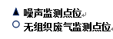

N2

下风向监控点3#
下风向监控点2#

图6-2 无组织废气及噪声监测点位示意图

6.3固废检查内容
本项目所产生的生活垃圾由环卫清运处理；原料边角料、废包装材料及收集的颗粒物经收集后，可以综合利用；废活性炭、废过滤棉、油漆桶、漆渣等收集后暂存于危废暂存间，定期交由马鞍山澳新环保科技有限公司处理,不对外随意排放,对当地环境基本无影响。

无组织点位图

表七
7.1验收监测期间生产工况记录
受安徽启晨环境科技有限公司委托，安徽尚德谱检测技术有限责任公司2021年4月28～4月29日对合肥兴灿展柜制作有限公司年产3000套展柜、办公家具生产项目进行验收检测。现场有安徽尚德谱检测技术有限责任公司负责现场监测的技术人员、安徽启晨环境科技有限公司技术人员和企业相关人员。当生产负荷达到验收检测要求时，方可进入现场进行检测，以保证检测数据的有效性。4月28日和4月29日，公司正常生产，各项环保设施运行正常，达到验收检测要求。
表7-1 企业验收监测期间生产负荷
日期 | 产品名称 | 设计产量 | 实际产量 | 单位 | 负荷（%）
2021.4.28 | 一般展柜 | 500/300 | 1.45 | 套 | 87.0
 | 免漆展柜 | 2000/300 | 5.84 | 套 | 87.7
 | 办公桌 | 500/300 | 1.55 | 套 | 93.0
2021.4.29 | 一般展柜 | 500/300 | 1.48 | 套 | 88.8
 | 免漆展柜 | 2000/300 | 5.65 | 套 | 84.7
 | 办公桌 | 500/300 | 1.50 | 套 | 90.0
根据表7-1该工程本次验收期间平均生产负荷大于75%，满足工程验收生产负荷条件要求。
7.2验收监测结果

7.2.1 废水监测结果
表7-2 废水监测结果
单位：mg/L（pH：无量纲）
采样点 | 采样日期及频次 |  | 检测项目
 |  |  | PH | 悬浮物 | 化学需氧量 | NH₃-N | 五日生化需氧量
厂区污水总排口 | 2021-4-28 | I | 7.33 | 68 | 168 | 7.16 | 50.4
 |  | II | 7.43 | 73 | 158 | 6.88 | 47.4
 |  | III | 7.37 | 66 | 163 | 6.73 | 48.9
 |  | Ⅳ | 7.39 | 59 | 152 | 6.95 | 45.6
 | 平均/范围 |  | 7.33~7.43 | 66.5 | 160 | 6.93 | 48.1
 | 标准值 |  | 6~9 | 200 | 380 | 30 | 180
 | 达标情况 |  | 达标 | 达标 | 达标 | 达标 | 达标
 | 2021-4-29 | I | 7.38 | 66 | 172 | 6.83 | 51.6
 |  | II | 7.46 | 53 | 157 | 7.24 | 47.1
 |  | III | 7.49 | 57 | 163 | 7.19 | 48.9
 |  | Ⅳ | 7.53 | 67 | 158 | 6.92 | 47.1
 | 平均/范围 |  | 7.38~7.53 | 60.8 | 162 | 7.05 | 48.7
 | 标准值 |  | 6~9 | 200 | 380 | 30 | 180
 | 达标情况 |  | 达标 | 达标 | 达标 | 达标 | 达标
验收监测结果表明：验收监测期间，项目总排口出水水质稳定，各项因子pH、COD、BOD₅、氨氮和SS日均值监测指标符合本次验收采用的望塘污水处理厂接管标准要求。

7.2.1 有组织废气监测结果
下料工序废气检测结果见下表
表7-3 下料工序废气检测结果
排气筒高度（m） |  |  | 15 |  |  |  |  |  | 标准限值 | 达标情况
采样点位 | 项目参数 |  | 2021年4月28日 |  |  | 2021年4月29日
 |  |  | Ⅰ | Ⅱ | Ⅲ | Ⅰ | Ⅱ | Ⅲ
1#排气筒出口 | 标干流量（m³/h） |  | 9863 | 9755 | 9816 | 9953 | 9793 | 9822 | / | /
 | 颗粒物 | 排放浓度（mg/m³） | 1.0L | 1.0L | 1.0L | 1.0L | 1.0L | 1.0L | 120 | 达标
 |  | 排放速率（kg/h） | - | - | - | - | - | - | 3.5 | 达标
下料工序过程产生颗粒物经集气罩收集后通过布袋除尘器收集后通过15m高排气筒1#排放，下料工序废气处理设施出口的颗粒物浓度低于检出限，满足《大气污染物综合排放标准》（GB16297-1996）表2中相关排放浓度限值。
表7-4 封边、喷底漆等工序废气检测结果
排气筒高度（m） |  |  | 15 |  |  |  |  |  | 标准限值 | 达标情况
采样点位 | 项目参数 |  | 2021年4月28日 |  |  | 2021年4月29日
 |  |  | Ⅰ | Ⅱ | Ⅲ | Ⅰ | Ⅱ | Ⅲ
2#排气筒出口 | 标干流量（m³/h） |  | 8538 | 8768 | 8853 | 8711 | 8820 | 8163 | / | /
 | 颗粒物 | 排放浓度（mg/m³） | 1.0L | 1.0L | 1.0L | 1.0L | 1.0L | 1.0L | 120 | 达标
 |  | 排放速率（kg/h） | - | - | - | - | - | - | 3.5 | 达标
 | 非甲烷总烃 | 排放浓度（mg/m³） | 0.76 | 0.68 | 0.73 | 0.73 | 0.67 | 0.69 | 120 | 达标
 |  | 排放速率（kg/h） | 0.006 | 0.006 | 0.006 | 0.006 | 0.006 | 0.006 | 10 | 达标
底漆打磨、批灰打磨工序过程产生颗粒物经集气罩收集后通过布袋除尘器收集后通过15m高排气筒2#排放，底漆打磨、批灰打磨工序废气处理设施出口的颗粒物的浓度低于检出限，满足《大气污染物综合排放标准》（GB16297-1996）表2中相关排放浓度限值；封边、喷底漆废气等工序废气收集后经过滤棉+两级活性炭吸附处理后通过15m高排气筒2#排放，封边、喷底漆废气等工序废气处理设施出口的非甲烷总烃的最大排放浓度0.76mg/m³，最大排放速率为0.006kg/h，满足《大气污染物综合排放标准》（GB16297-1996）表2中相关排放浓度限值。
表7-5 喷面漆、烘干等工序废气检测结果
排气筒高度（m） |  |  | 15 |  |  |  |  |  | 标准限值 | 达标情况
采样点位 | 项目参数 |  | 2021年4月28日 |  |  | 2021年4月29日
 |  |  | Ⅰ | Ⅱ | Ⅲ | Ⅰ | Ⅱ | Ⅲ
3#排气筒出口 | 标干流量（m³/h） |  | 8467 | 8243 | 8376 | 8595 | 8374 | 8716 | / | /
 | 非甲烷总烃 | 排放浓度（mg/m³） | 0.73 | 0.76 | 0.77 | 0.72 | 0.79 | 0.71 | 120 | 达标
 |  | 排放速率（kg/h） | 0.006 | 0.006 | 0.006 | 0.006 | 0.007 | 0.006 | 10 | 达标
喷面漆、烘干工序过程产生非甲烷总烃经过滤棉+两级活性炭吸附处理，最后经1根15m高排气筒3#排放，喷面漆、烘干工序废气处理设施出口的非甲烷总烃的最大排放浓度0.79mg/m³，最大排放速率为0.007kg/h，满足《大气污染物综合排放标准》（GB16297-1996）表2中相关排放浓度限值。

7.2.2 无组织废气监测结果
项目无组织废气监测结果见下表。
表7-6 无组织废气检测结果
单位：mg/m³
监测因子 | 采样日期 | 频次 | 采样点位
 |  |  | 上风向 | 下风向1# | 下风向2# | 下风向3# | 厂房外
颗粒物 | 2021.4.28 | Ⅰ | 0.173 | 0.218 | 0.234 | 0.232 | 0.352
 |  | Ⅱ | 0.186 | 0.216 | 0.227 | 0.229 | 0.421
 |  | Ⅲ | 0.195 | 0.228 | 0.234 | 0.241 | 0.385
 | 2021.4.29 | Ⅰ | 0.185 | 0.235 | 0.228 | 0.235 | 0.437
 |  | Ⅱ | 0.193 | 0.224 | 0.234 | 0.237 | 0.442
 |  | Ⅲ | 0.176 | 0.216 | 0.241 | 0.226 | 0.451
最大浓度值 |  |  | 0.451
标准限值 |  |  | 1.0
达标情况 |  |  | 达标
对项目厂界、厂房外废气无组织排放监测的结果表明，颗粒物无组织最大排放浓度为0.451mg/m³，满足《大气污染物综合排放标准》（GB16297-1996）中无组织排放限值。
表7-7 无组织废气检测结果
单位：mg/m³
监测因子 | 采样日期 | 频次 | 采样点位
 |  |  | 上风向 | 下风向1# | 下风向2# | 下风向3# | 厂房外
非甲烷总烃 | 2021.4.28 | Ⅰ | 0.86 | 1.05 | 1.03 | 1.05 | 1.79
 |  | Ⅱ | 0.93 | 1.02 | 1.01 | 1.02 | 1.82
 |  | Ⅲ | 0.88 | 1.04 | 1.06 | 1.04 | 1.88
 | 2021.4.29 | Ⅰ | 0.93 | 1.05 | 1.10 | 1.07 | 2.03
 |  | Ⅱ | 0.86 | 1.07 | 1.06 | 1.03 | 2.11
 |  | Ⅲ | 0.88 | 1.09 | 1.05 | 1.04 | 1.95
最大浓度值 |  |  | 2.11
标准限值 |  |  | 4.0
达标情况 |  |  | 达标
对项目厂界、厂房外废气无组织排放监测的结果表明，非甲烷总烃无组织最大排放浓度为2.11mg/m³，满足《大气污染物综合排放标准》（GB16297-1996）中无组织排放限值。

7.2.3噪声监测结果
噪声监测结果见下表。
表7-8 噪声监测结果 单位：dB（A）
编码 | 检测点位 | 检测值
 |  | 2021.4.28 |  |  |  | 2021.4.29
 |  | 昼间LeqA |  | 夜间LeqA |  | 昼间LeqA |  | 夜间LeqA
 |  | Ⅰ | Ⅱ | Ⅰ | Ⅱ | Ⅰ | Ⅱ | Ⅰ | Ⅱ
▲N1 | 东厂界 | 59 | 61 | 47 | 46 | 59 | 58 | 48 | 47
▲N2 | 南厂界 | 57 | 58 | 48 | 48 | 62 | 57 | 46 | 46
▲N3 | 西厂界 | 58 | 59 | 49 | 45 | 58 | 59 | 47 | 49
▲N4 | 北厂界 | 57 | 57 | 48 | 47 | 57 | 58 | 48 | 48
标准 |  | 65 |  | 55 |  | 65 |  | 55
达标情况 |  | 达标 |  | 达标 |  | 达标 |  | 达标
验收监测结果表明：验收监测期间，项目厂界四周噪声均满足《工业企业厂界环境噪声排放标准》（GB12348-2008）中3类标准，达标排放。
7.3总量核算
本项目环评申请总量：大气污染物：VOCs：0.015t/a、烟（粉）尘：0.029t/a。
实际运营过程中VOCs：0.014t/a，满足环评申请总量。

表八
8验收监测结论
合肥兴灿展柜制作有限公司主要从事展柜、办公家具生产，本次验收为年产3000套展柜、办公家具生产项目。合肥兴灿展柜制作有限公司年产3000套展柜、办公家具生产项目于2020年11月委托安徽启晨环境科技有限公司承担其环境影响评价工作，于2020年12月经合肥市长丰县生态环境分局予以批复，取得《关于合肥兴灿展柜制作有限公司年产3000套展柜、办公家具生产项目环境影响报告表》的批复（合环长丰建（【2020】157号，安徽启晨环境科技有限公司于2020年12月对该项目进行了环境保护验收工作。该次验收范围及规模为年产3000套展柜、办公家具及已完成的主要车间和配套设施建设。
安徽尚德谱检测技术有限责任公司于2021.4.28~2021.4.29对合肥兴灿展柜制作有限公司年产3000套展柜、办公家具生产项目进行竣工环保验收监测，监测期间对企业的生产负荷进行现场核查，核查结果满足环保验收监测对生产工况的要求，企业各项污染治理设施运行正常，工况基本稳定。通过对该项目废气、废水、噪声进行了验收监测和环境管理检查得出结论如下：
8.1 噪声监测结论
验收监测结果表明：验收监测期间，项目厂界四周满足《工业企业厂界环境噪声排放标准》（GB12348-2008）中3类标准，达标排放，对周边环境影响小。
8.2 有组织废气处理
验收监测结果表明，验收监测期间，下料工序过程产生颗粒物经集气罩收集后通过布袋除尘器收集后通过15m高排气筒1#排放，下料工序废气处理设施出口的颗粒物浓度低于检出限，满足《大气污染物综合排放标准》（GB16297-1996）表2中相关排放浓度限值。
底漆打磨、批灰打磨工序过程产生颗粒物经集气罩收集后通过布袋除尘器收集后通过15m高排气筒2#排放，底漆打磨、批灰打磨工序废气处理设施出口的颗粒物的浓度低于检出限，满足《大气污染物综合排放标准》（GB16297-1996）表2中相关排放浓度限值；封边、喷底漆废气等工序废气收集后经过滤棉+两级活性炭吸附处理后通过15m高排气筒2#排放，封边、喷底漆废气等工序废气处理设施出口的非甲烷总烃的最大排放浓度0.76mg/m³，最大排放速率为0.006kg/h，满足《大气污染物综合排放标准》（GB16297-1996）表2中相关排放浓度限值。
喷面漆、烘干工序过程产生非甲烷总烃经过滤棉+两级活性炭吸附处理，最后经1根15m高排气筒3#排放，喷面漆、烘干工序废气处理设施出口的非甲烷总烃的最大排放浓度0.79mg/m³，最大排放速率为0.007kg/h，满足《大气污染物综合排放标准》（GB16297-1996）表2中相关排放浓度限值。
8.3 无组织废气监测结论
对项目厂界废气无组织排放监测的结果表明，对项目厂界废气无组织排放监测的结果表明，颗粒物无组织最大排放浓度为0.451mg/m³，满足《大气污染物综合排放标准》（GB16297-1996）中无组织排放限值。
对项目厂界废气无组织排放监测的结果表明，非甲烷总烃无组织最大排放浓度为2.11mg/m³，满足《大气污染物综合排放标准》（GB16297-1996）中无组织排放限值。
8.4 废水监测结论
验收监测结果表明：项目总排口出水水质稳定，各项因子pH、COD、BOD₅、氨氮和SS日均值监测指标符合本次验收采用的望塘污水处理厂接管标准要求，达标后排入南淝河。
8.5固体废物
项目运营期产生的固体废物主要包括危险废物、一般工业固体废物以及员工生活垃圾。危险废物主要为废油漆桶、废过滤棉、喷漆废气处理设施定期更换的废活性炭、废漆渣等；一般工业固体废物主要为切割下料过程的木材边角料以及除尘系统收集的粉尘等。
本项目所产生的生活垃圾由环卫清运处理；原料边角料、废玻璃、废包装材料及颗粒物经收集后，可以综合利用，滤芯装置收集粉尘回用生产；废活性炭、废过滤棉、油漆桶、漆渣等委托马鞍山澳新环保科技有限公司处置。
通过采取以上措施，建设项目各项固体废物均能得到有效处置，处置方案可行，经过以上处置措施后可达到零排放,不会产生二次污染。
因此，本项目固废均得到妥善处理，实现不外排。
8.6总量控制
本项目实际运营过程中VOCs：0.014t/a，满足环评申请总量。
8.7工程变动情况
根据现场勘查，本项目实际生产与环评有三点不同。
（1）环评中喷底漆、面漆、烘干等工序废气收集后经过滤棉+两级活性炭吸附处理，最后经1根15m高排气筒排放，实际运营过程中喷面漆、烘干等工序废气收集后经过滤棉+两级活性炭吸附处理，最后经1根15m高排气筒3#排放。
（2）环评中底漆打磨、批灰打磨工序废气收集后通过滤芯除尘器处理后经过1根15m排气筒排出，实际运营过程中封边、喷底漆废气等工序废气收集后经过滤棉+两级活性炭吸附处理与底漆打磨、批灰打磨工序废气收集后通过滤芯除尘器处理后经过1根15m排气筒2#排出。
（3）原环评设计在8#厂房中改建约280m³事故池，实际8#厂房建约100m³事故池，原环评设计出租方全部厂房设计280m³事故池，实际100m³事故池可满足本项目使用。
综上所述，公司履行了相应的建设项目环境保护“三同时”制度，手续完备，污染物达标排放，满足验收条件。
8.8 建议
1、加强生产和环保管理，保证各项污染物长期稳定达标排放，避免污染事故的发生。
2、积极做好生产固废的回收暂存工作和转运工作，生活垃圾做到日产日清。

建设项目环境保护“三同时”竣工验收登记表
填表单位（盖章）：合肥兴灿展柜制作有限公司 填表人： 项目经办人：
建 设 项 目 | 项目名称 |  |  | 年产3000套展柜、办公家具生产项目 |  |  |  |  |  |  |  |  |  |  |  | 建设地点 |  |  |  |  |  | 合肥市长丰县岗集镇金岗大道东侧安徽鑫力电力杆塔有限公司厂房内
 | 行业类别 |  |  | C2320 装订及印刷相关服务 |  |  |  |  |  |  |  |  |  |  |  | 建设性质 |  |  |  |  |  | 新建
 | 设计生产能力 |  |  | 年产3000套展柜、办公家具 |  |  |  |  |  |  |  | 实际生产能力 |  |  |  | 年产3000套展柜、办公家具 |  |  |  |  |  |  |  |  | 环评单位 |  |  | 安徽启晨环境科技有限公司
 | 环评审批机关 |  |  | 合肥市长丰县环境保护分局 |  |  |  |  |  |  |  | 审批文号 |  |  |  | 合环长丰建[2020]157号 |  |  |  |  |  |  |  |  | 环评文件类型 |  |  |  |  |  | 环境影响报告表
 | 开工日期 |  |  | 2020.3 |  |  |  |  |  |  |  | 竣工日期 |  |  |  | 2020.12 |  |  |  |  |  |  |  |  | 排污许可证申领时间 |  |  |  |  |  | /
 | 环保设施设计单位 |  |  | 安徽鲁科环保设备科技有限公司 |  |  |  |  |  |  |  | 环保设施施工单位 |  |  |  | 安徽鲁科环保设备科技有限公司 |  |  |  |  |  |  |  |  | 本工程排污许可证编号 |  |  |  |  |  | /
 | 验收单位 |  |  | 安徽启晨环境科技有限公司 |  |  |  |  |  |  |  | 环保设施监测单位 |  |  |  | 安徽尚德谱检测技术有限责任公司 |  |  |  |  |  |  |  |  | 验收监测时工况 |  |  |  |  |  | 75%以上
 | 投资总概算（万元） |  |  | 3600 |  |  |  |  |  |  |  | 环保投资总概算（万元） |  |  |  | 35 |  |  |  |  |  |  |  |  | 所占比例（%） |  |  |  |  |  | 0.97%
 | 实际总投资（万元） |  |  | 3000 |  |  |  |  |  |  |  | 实际环保投资（万元） |  |  |  | 36 |  |  |  |  |  |  |  |  | 所占比例（%） |  |  |  |  |  | 1.2%
 | 废水治理（万元） |  |  | 0 |  | 废气治理（万元） |  |  | 30 |  | 噪声治理（万元） |  |  |  | 1 | 固体废物治理（万元） |  |  |  | 2 |  |  | 绿化及生态（万元） |  |  |  |  |  |  | 0 | 其它（万元） |  |  | 3
 | 新增废水处理设施能力 |  |  |  |  | / |  |  |  |  | 新增废气处理设施能力（Nm³/h） |  |  |  |  |  |  | / |  |  |  |  |  |  |  | 年平均工作日（h/a） |  |  |  |  |  | 2400
运营单位 |  | 合肥兴灿展柜制作有限公司 |  |  |  |  |  | 运营单位社会统一信用代码（或组织机构代码） |  |  |  |  |  |  |  |  | 913401215901650071 |  |  |  |  |  |  | 验收时间 |  |  | 2021.4.28～2021.4.29
污染物排放达标与总控制  （工业建  设项目  详填） |  | 污染物 |  |  | 原有排放量  （1） |  | 本期工程实际排放浓度（2） |  |  | 本期工程允许排放浓度  （3） |  |  | 本期工程产生量  （4） | 本期工程自身削减量（5） |  |  | 本期工程实际排放量（6） |  | 本期工程核定排放总量（7） |  | 本期工程“以新带老”削减量  （8） |  |  |  | 全厂实际排放总量  （9） |  |  |  | 全厂核定排放总量  （10） |  | 区域平衡替代削减量  （11） |  | 排放增减量  （12）
 |  | 废水 |  |  | — |  | — |  |  | — |  |  | — | — |  |  | 240t/a |  | — |  | — |  |  |  | 240t/a |  |  |  | 240t/a |  | — |  | —
 |  | 化学需氧量 |  |  | — |  | — |  |  | — |  |  | — | — |  |  | 0.0612t/a |  | — |  | — |  |  |  | 0.0612t/a |  |  |  | 0.0612t/a |  | — |  | —
 |  | 氨氮 |  |  | — |  | — |  |  | — |  |  | — | — |  |  | 0.0051t/a |  | — |  | — |  |  |  | 0.0051t/a |  |  |  | 0.0051t/a |  | — |  | —
 |  | 石油类 |  |  | — |  | — |  |  | — |  |  | — | — |  |  | — |  | — |  | — |  |  |  | — |  |  |  | — |  | — |  | —
 |  | 废气 |  |  | — |  | — |  |  | — |  |  | — | — |  |  | — |  | — |  | — |  |  |  | — |  |  |  | — |  | — |  | —
 |  | 烟尘（粉尘） |  |  | — |  | — |  |  | — |  |  | — | — |  |  | — |  | — |  | — |  |  |  | — |  |  |  | — |  | — |  | —
 |  | 二氧化硫 |  |  | — |  | — |  |  | — |  |  | — | — |  |  | — |  | — |  | — |  |  |  | — |  |  |  | — |  | — |  | —
 |  | 氮氧化物 |  |  | — |  | — |  |  | — |  |  | — | — |  |  | — |  | — |  | — |  |  |  | — |  |  |  | — |  | — |  | —
 |  | VOC |  |  | — |  | — |  |  | — |  |  | — | — |  |  | 0.014t/a |  | — |  | — |  |  |  | 0.014t/a |  |  |  | 0.014t/a |  | — |  | —
 |  | 工业固体废物 |  |  | — |  | — |  |  | — |  |  | — | — |  |  | — |  | — |  | — |  |  |  | — |  |  |  | — |  | — |  | —
 |  | 与项目有关的其他特征污染物 | — |  | — |  | — |  |  | — |  |  | — | — |  |  | — |  | — |  | — |  |  |  | — |  |  |  | — |  | — |  | —
 |  |  | — |  | — |  | — |  |  | — |  |  | — | — |  |  | — |  | — |  | — |  |  |  | — |  |  |  | — |  | — |  | —
 |  |  | — |  | — |  | — |  |  | — |  |  | — | — |  |  | — |  | — |  | — |  |  |  | — |  |  |  | — |  | — |  | —
注：1、排放增减量：（+）表示增加，（-）表示减少； 2、(12)=(6)-(8)-(11)，（9）=(4)-(5)-(8)-(11)+（1）
3、计量单位：废水排放量——万吨/年；废气排放量——万标立方米/年；工业固体废物排放量——万吨/年；水污染物排放浓度——毫克/升；
大气污染物排放浓度——毫克/立方米；水污染物排放量——吨/年；大气污染物排放量——吨/年

附件：
1、项目环评批复
2、现场照片
3、监测报告
4、危废协议
附图：
1、项目地理位置图
2、平面布置图

1、项目环评批复
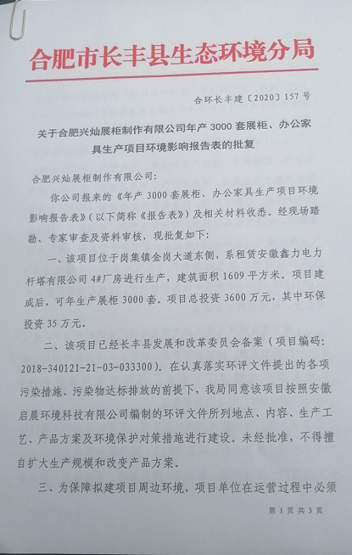

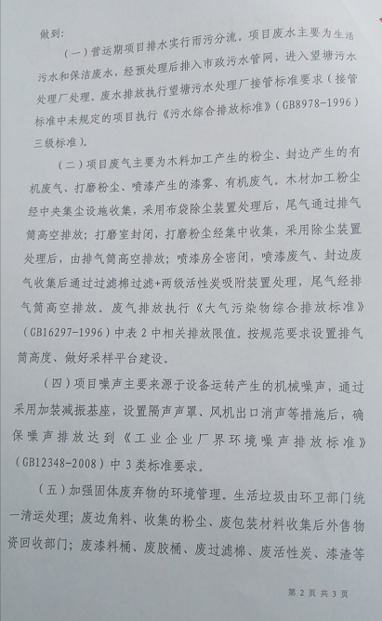
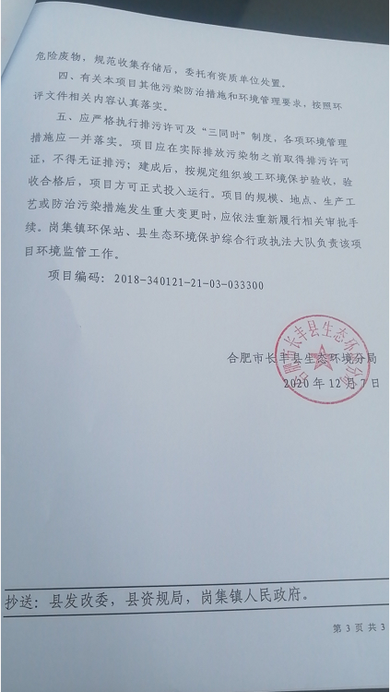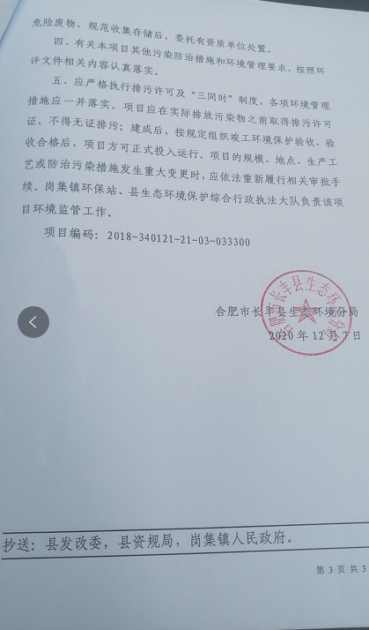
2、现场照片
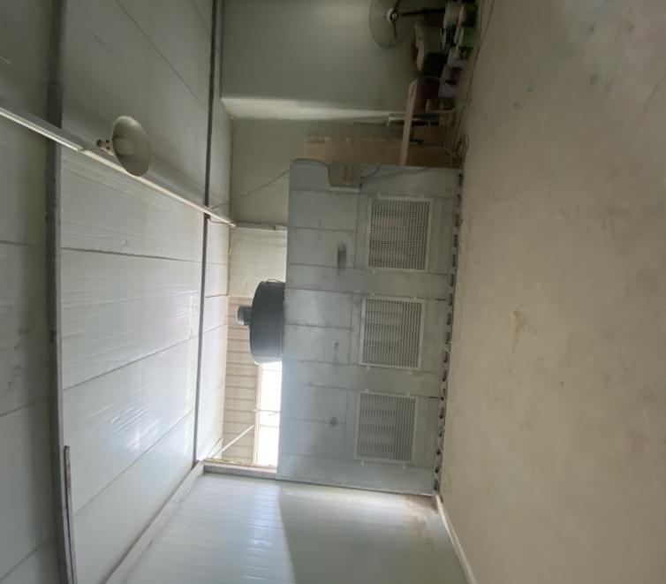 | 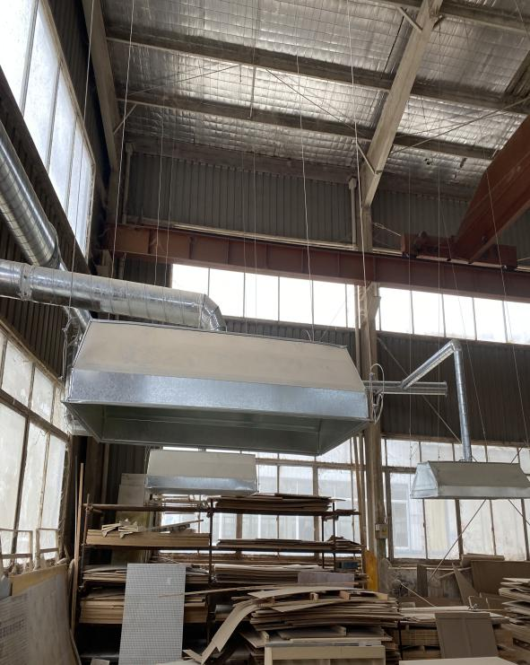
底漆、面漆打磨房 | 下料工序
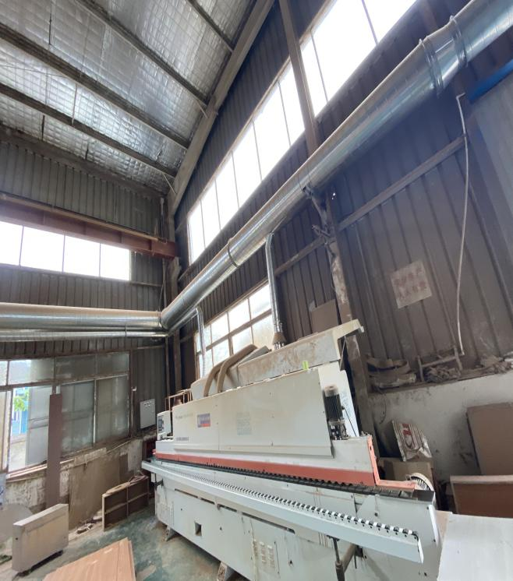 | 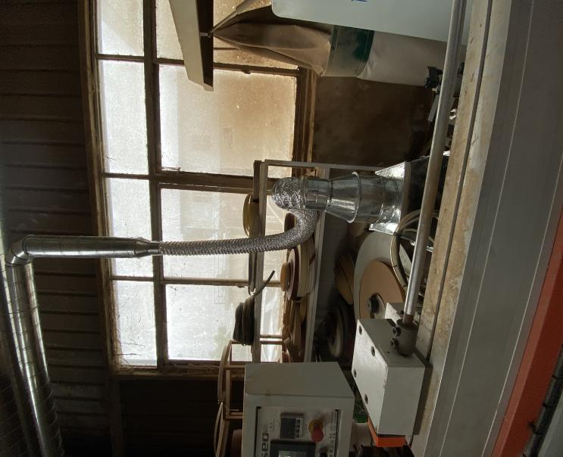
封边工序
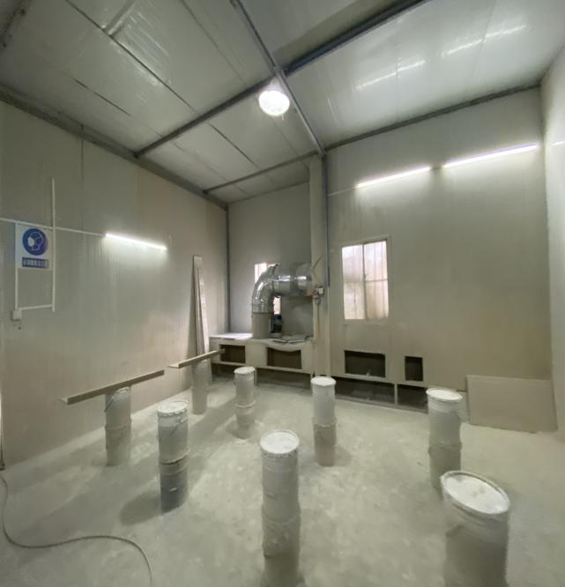 | 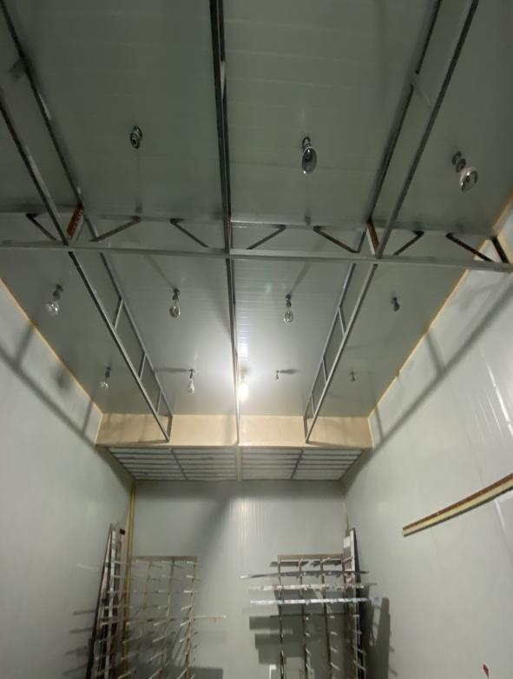
喷底漆房 | 烘干房顶部抽风机收集
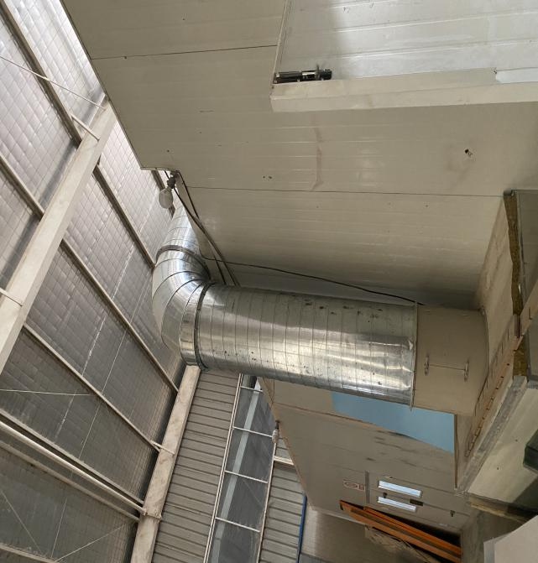 | 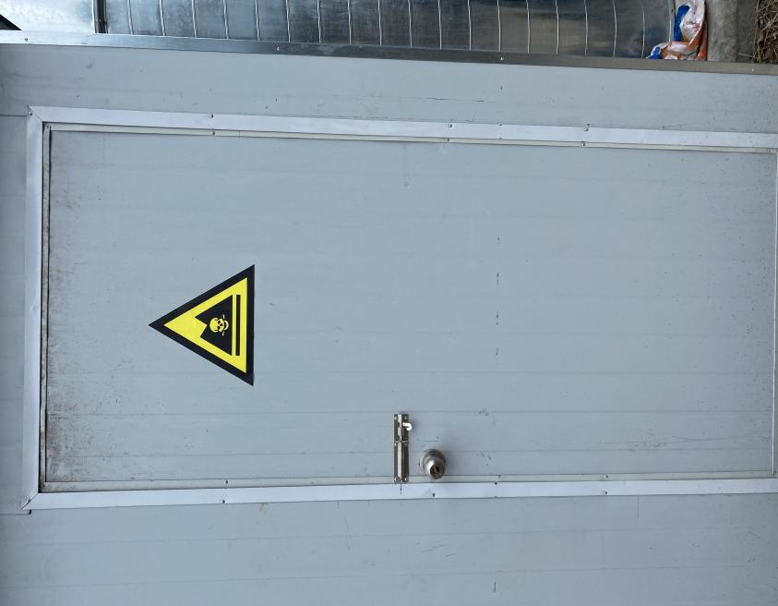
喷面漆房排气管 | 危废暂存间
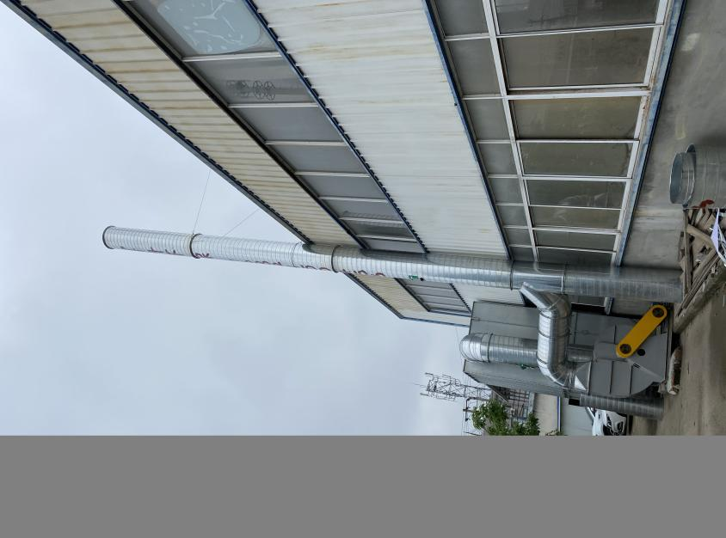 | 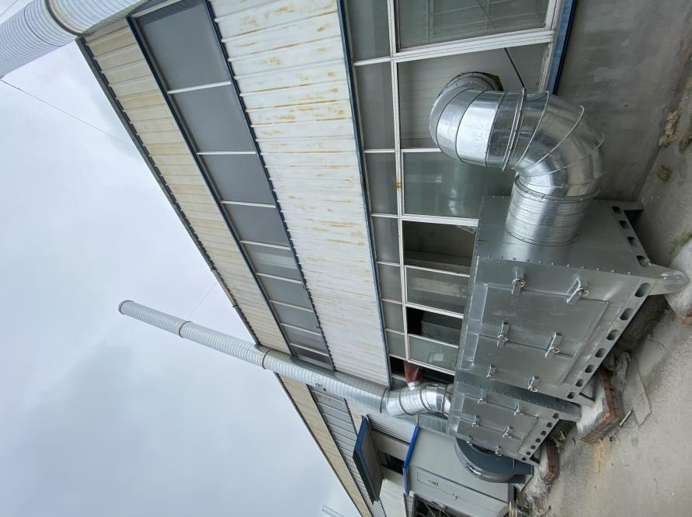
1#排气筒 | 2#排气筒
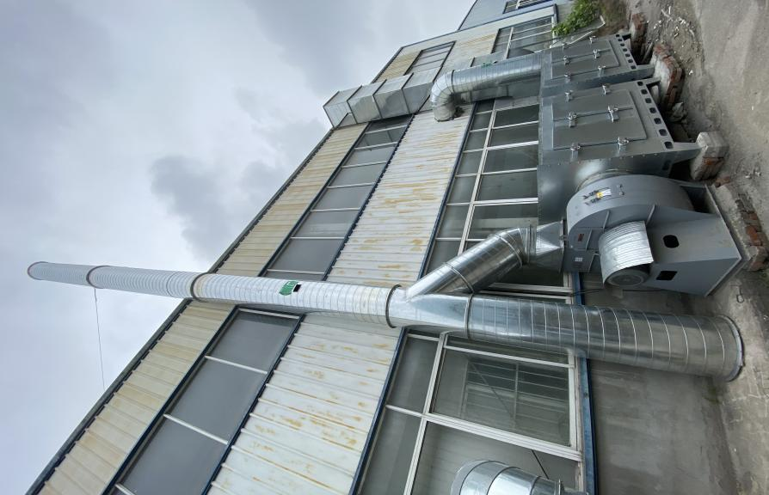
3#排气筒

3、监测报告
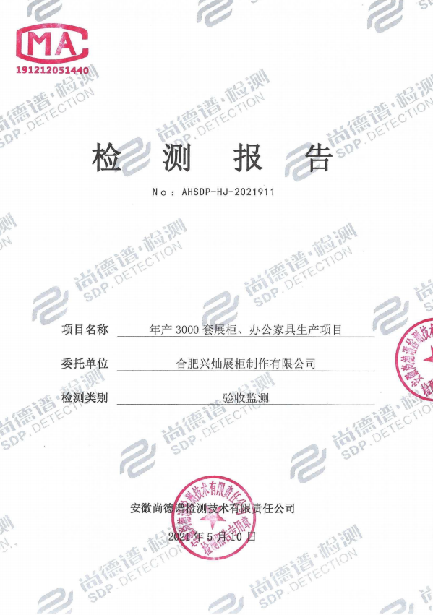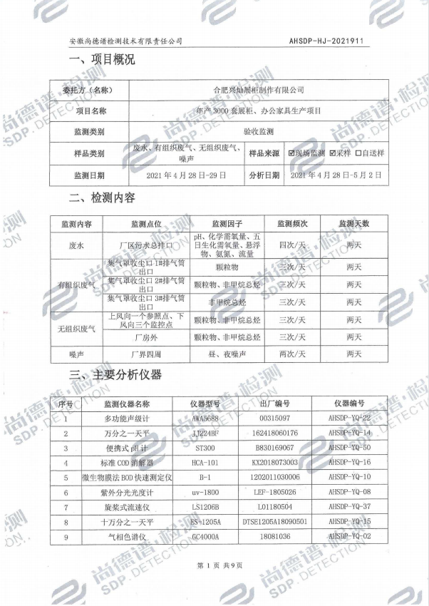
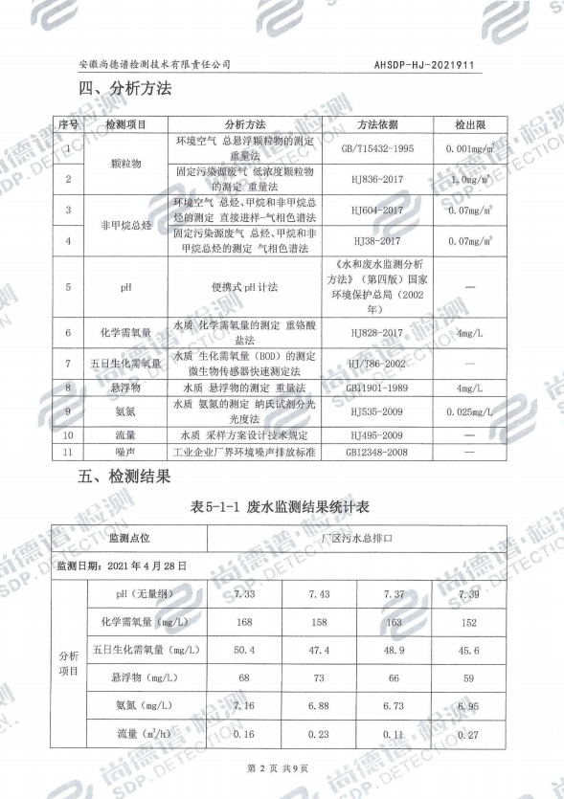

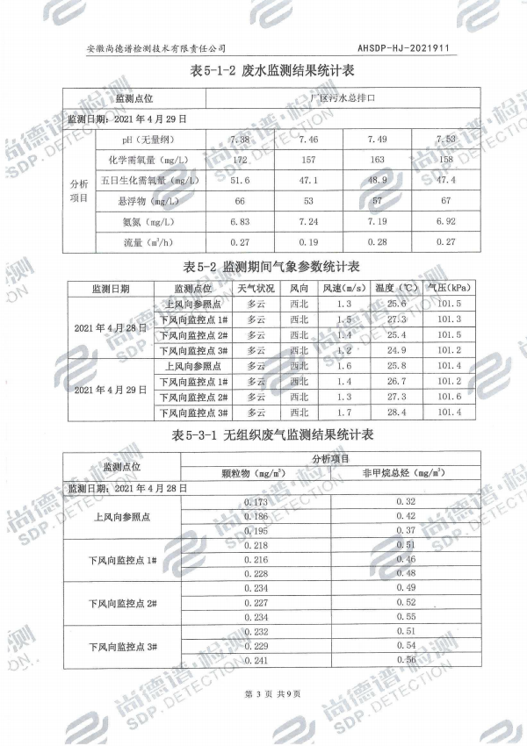

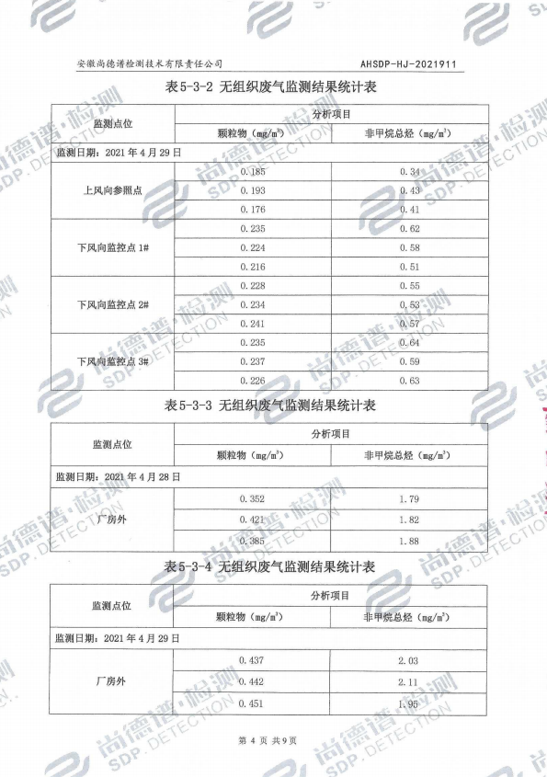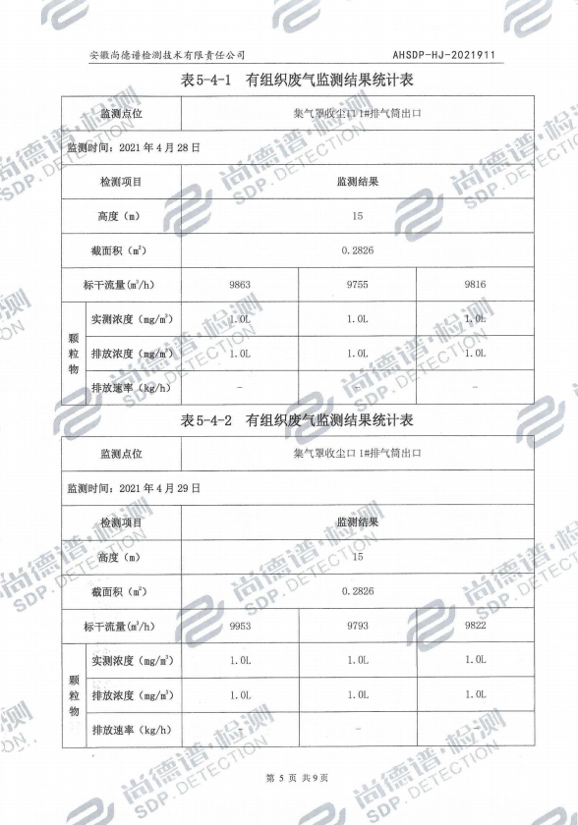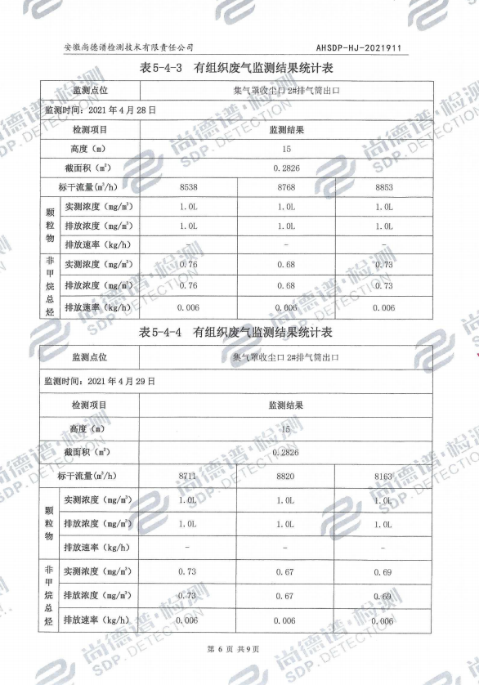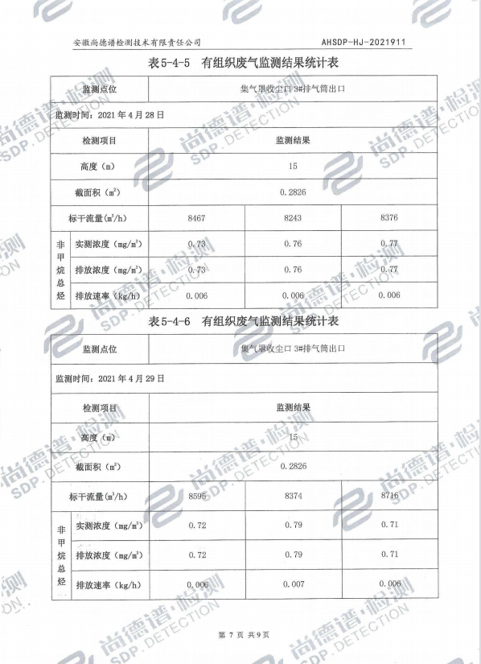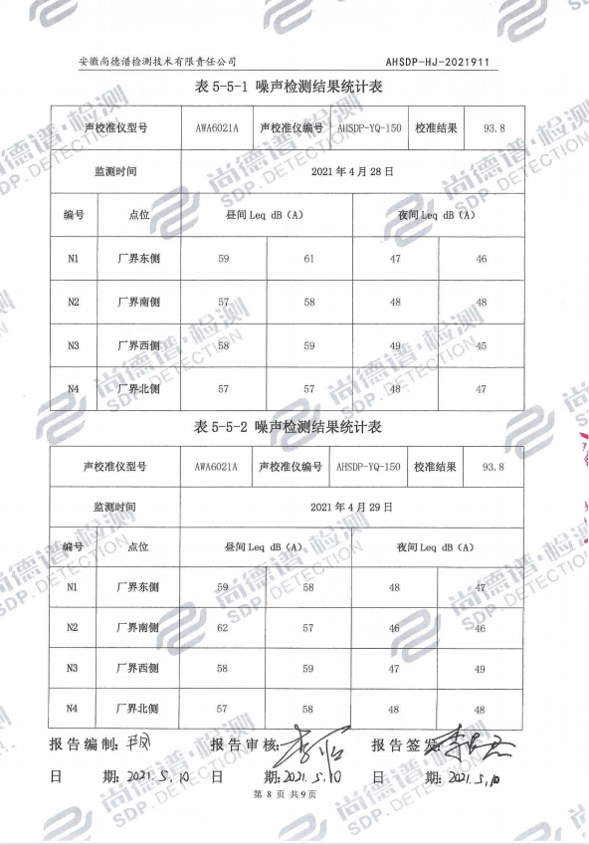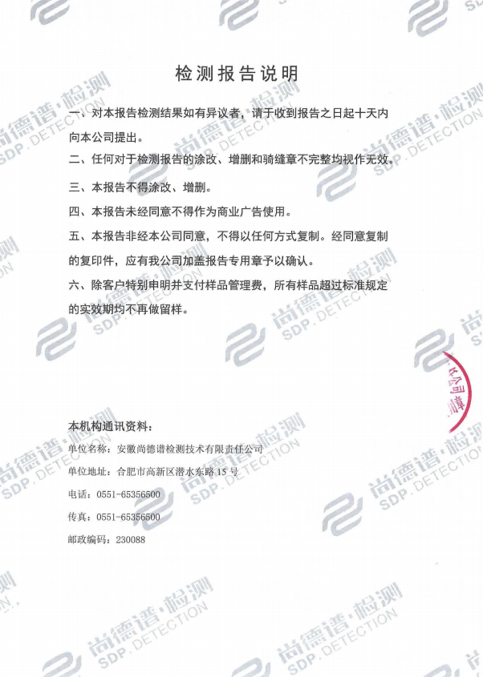
4、危废协议
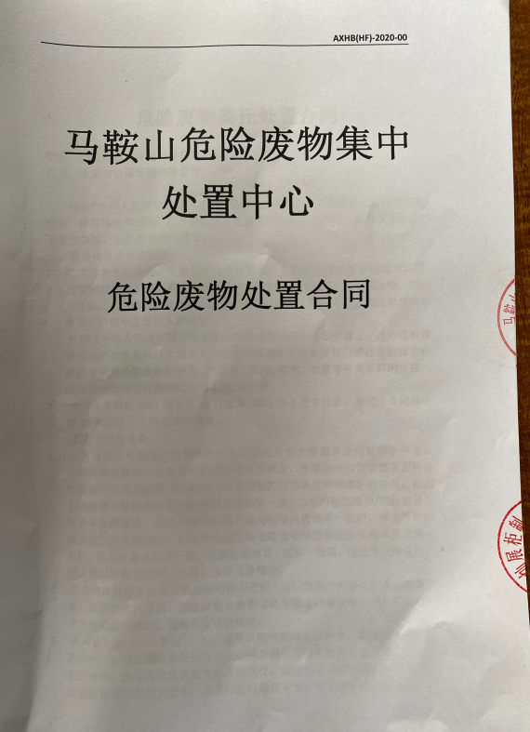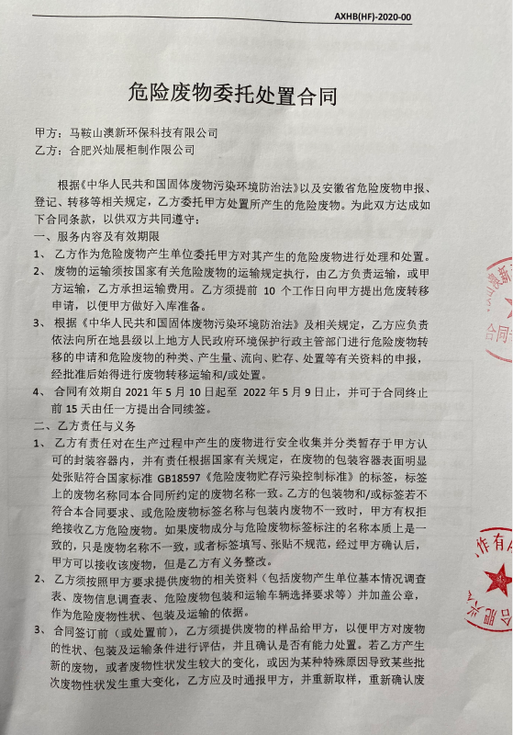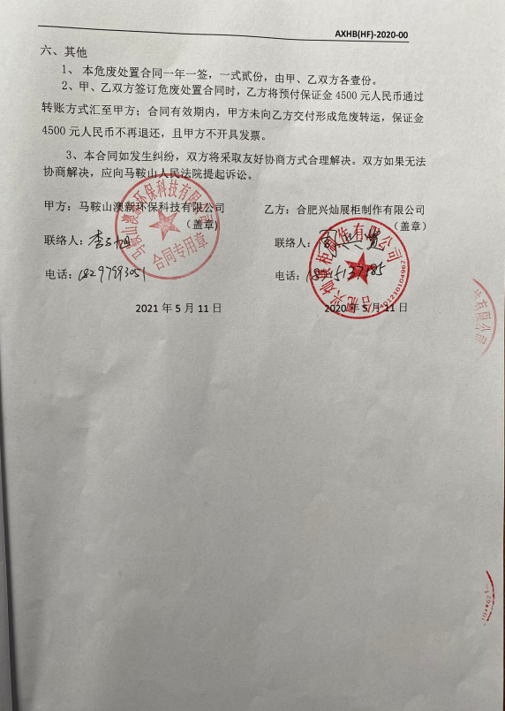
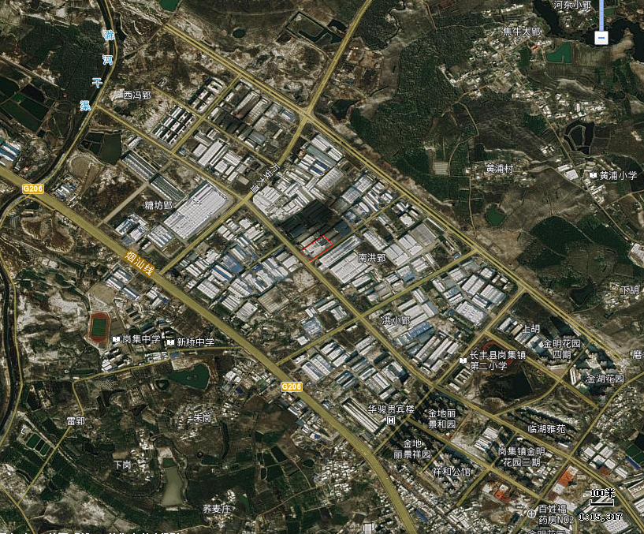
项目地理位置图
项目地

